2022 年 5 月

政治学习资料汇编

重庆电信职业学院党委宣传部

2022 年5 月 5 日

目 录

1. 习近平在北京冬奥会、冬残奥会总结表彰大会上的讲话
2. 习近平总书记在海南考察时的系列重要讲话精神

4 习近平在博鳌亚洲论坛 2022 年年会开幕式上的主旨演讲

1. 习近平主持召开中央全面深化改革委员会第二十五次会议
2. 习近平主持召开中央财经委员会第十一次会议
3. 习近平在中国人民大学考察时的重要讲话精神
4. 习近平总书记近期回信贺信摘录
5. 中共中央国务院关于加快建设全国统一大市场的意见
6. 中共中央办公厅印发《国家“十四五”时期哲学社会科学发展规划》

11.4 月29 日中共中央政治局会议精神

1. 习近平主持十九届中共中央政治局第三十八次集体学习

13《.新时代的中国青年》白皮书

14.《新时代加强和改进共青团思想政治引领工作实施纲要》

15.4 月26 日全市安全稳定工作会议精神

# 在北京冬奥会、冬残奥会总结表彰大会上的

讲话

（2022 年 4 月 8 日）习近平

同志们，朋友们：

历经 7 年艰辛努力，北京冬奥会、冬残奥会胜利举办，举国关注，举世瞩目。中国人民同各国人民一道，克服各种困难挑战，再一次共创了一场载入史册的奥运盛会，再一次共享奥林匹克的荣光。

事实再次证明，中国人民有意愿、有决心为促进奥林匹克运动发展、促进世界人民团结友谊作出贡献，而且有能力、有热情继续作出新的更大的贡献！

北京冬奥会、冬残奥会的成功举办，凝结着各条战线人们的辛勤付出和智慧汗水。北京冬奥组委同北京市、河北省、国家体育总局、中国残联紧密合作，广大冬奥建设者、工作者、志愿者牢记党和人民的重托，满怀为国争光的壮志，在各自岗位上真诚奉献、默默耕耘，涌现出一大批作出突出贡献的先进集体和先进个人。

今天，我们在这里隆重集会，总结北京冬奥会、冬残奥会的

经验，表彰突出贡献集体和突出贡献个人，弘扬北京冬奥会、冬残奥会筹办举办过程中培育的崇高精神，激励全党全国各族人民为实现第二个百年奋斗目标、实现中华民族伟大复兴的中国梦而努力奋斗！

同志们、朋友们！

中国人历来言必信、行必果。确保北京冬奥会、冬残奥会如期安全顺利举办，确保“两个奥运”同样精彩，是中国人民向国际社会作出的庄严承诺。

7 年来，在党中央坚强领导下，各有关部门、各省区市团结协作、攻坚克难，北京携手张家口作为主办城市尽锐出战、全力投入，同国际奥委会、国际残奥委会等国际体育组织紧密合作，克服新冠肺炎疫情等各种困难挑战，向世界奉献了一届简约、安全、精彩的奥运盛会，全面兑现了对国际社会的庄严承诺，北京成为全球首个“双奥之城”。

——冬奥赛事精彩纷呈，国际社会积极评价。四场开闭幕式 精彩纷呈，人类命运共同体的主题贯穿始终，中华文化和冰雪元 素交相辉映，体现了自然之美、人文之美、运动之美，诠释了新 时代中国可信、可爱、可敬的形象。三个赛区一流的场馆设施，严谨专业的赛事组织，温馨周到的服务，赢得参赛各方一致好评。赛事吸引了全球数十亿观众观赛，成为收视率最高的一届冬奥会！

——爱国情怀充分彰显，汇聚起实现中华民族伟大复兴的强

大力量。北京冬奥会、冬残奥会是中国人民爱国热情的激扬展示。海内外中华儿女热情关注、大力支持这场在中国举办的冬奥盛会，纷纷为冬奥健儿加油喝彩、为伟大祖国加油喝彩。赛场上，我国 体育健儿不畏强手、顽强拼搏、为国争光，五星红旗高高飘扬，每一位中华儿女都倍感荣光。一位护旗手说：“我站在奥运会的 升旗台，心中满满的自豪感，想到祖国如今的繁荣昌盛是多么来 之不易，那是一种说不出的骄傲与热爱，泪水就夺眶而出了……” 巧妙蕴含中华文化的冬奥场馆，活泼敦厚的“冰墩墩”，喜庆祥和 的“雪容融”，扑面而来的中国年味儿，香喷喷的豆包……，“冬 奥梦”和“中国梦”精彩交织。饱含圆融和合等中国理念的开闭幕 式，构思独到，匠心独运，二十四节气、黄河之水、中国结、迎 客松、折柳寄情、雪花主题歌……，听障演员的圆舞曲、手语版 国歌、盲童合唱团的歌声、视障运动员的点火……，这些意蕴隽 永的场面在人们心中留下了美轮美奂、直击人心的深刻印象，激 发了海内外中华儿女万众一心、接续奋斗的昂扬激情！

——“三亿人参与冰雪运动”成为现实，人民群众获得感显著增强。北京冬奥会、冬残奥会的筹办举办推动了我国冰雪运动跨越式发展，冰雪运动跨过山海关，走进全国各地，开启了中国乃至全球冰雪运动新时代。筹办以来，我们建设了一大批优质的冰雪场地设施，举办了一系列丰富多彩的群众性冰雪赛事活动，人民群众参与热情持续高涨，参与人数达到 3.46 亿，冰天雪地成

为群众致富、乡村振兴的“金山银山”。冬奥筹办举办全面促进了社会事业发展，残疾人人权得到更好保障，广大群众生活更加丰富多彩！

——冬奥遗产成果丰硕，实现成功办奥和区域发展双丰收。北京冬奥会、冬残奥会筹办举办对国家发展特别是京津冀协同发展具有强有力的牵引作用。我们把冬奥筹办举办作为推动京津冀协同发展的重要抓手，区域交通更加便捷，生态环境明显改善，产业联动更加紧密，公共服务更加均衡。“冰丝带”、“雪飞天”、 “雪游龙”、“雪如意”等冬奥场馆精彩亮相，成为造福人民的优质资产！

——疫情防控精准有效，确保了冬奥安全顺利。在全球新冠肺炎疫情大流行背景下，我们把全部参与者的健康放在第一位，坚持“外防输入、内防反弹”，通过严格实施防控措施，有力保障了各方人员健康。赛时期间，闭环内阳性比例仅为 0.45%，所有阳性人员都得到了有效治疗和良好照顾，没有发生聚集性、溢出性疫情，城市防控动态清零。中国的防疫政策再次经受住了考验，为全球抗疫和举办国际重大活动提供了有益经验。有的外国运动员表示：“如果疫情应对也有金牌，中国应该得到一枚。”这枚金牌属于全体办奥人员！

——团结合作走向未来，为人类战胜挑战作出了中国贡献。奥林匹克运动承载着人类对和平、团结、进步的美好追求。在世

界百年变局加速演进、人类社会遭遇各种挑战的形势下，奥林匹克大家庭成员不远万里来华共襄盛举，团结友好的“朋友圈”、“伙伴群”越扩越大。外国运动员在回国时恋恋不舍地说：“我会在飞机上哭的，我要哽咽了，爱你们。”“我肯定会把生命中最美好的冬奥回忆带回家。”北京冬奥会、冬残奥会的成功举办，促进了不同文明交流互鉴，为推动全球团结合作、共克时艰发挥了重要作用，也为动荡不安的世界带来了信心和希望，向世界发出了“一起向未来”的时代强音！

同志们、朋友们！

冬奥 7 年艰辛，奋斗铸就辉煌。北京冬奥会、冬残奥会筹办举办是在异常困难的情况下推进的，全部参与者坚持“一刻也不能停，一步也不能错，一天也误不起”，付出了艰苦卓绝的努力。广大冬奥建设者发扬工匠精神，打造了巧夺天工、世界一流的场馆设施。广大办赛人员严谨专业完成赛事组织工作，为运动员创造了良好比赛条件。广大赛会服务保障人员热情周到服务，工作时间表是迎着星星来、顶着星星走，为参赛各方带去春天般的温暖。广大医疗防疫人员筑起牢不可破的安全屏障，守护了参赛各方健康。广大城市保障人员用心守护城市的每一处角落，用最高标准保障了赛事和城市顺畅运行。广大人民解放军指战员、武警部队官兵、公安干警和消防救援队伍指战员承担急难险重任务，圆满完成了安全保卫等工作。广大文艺工作者、科技工作者、设

计工作者、新闻工作者、外事工作者、气象工作者以及其他各条战线上的全体工作人员团结一心、通力合作，坚守各自岗位，默默奉献付出，出色完成了各项任务。广大志愿者用青春和奉献提供了暖心的服务，向世界展示了蓬勃向上的中国青年形象。闭环内数万名工作人员，舍家忘我、坚守数月，展现了感动人心的精神风貌和责任意识。同志们深情地表示：“为了冬奥圆满成功，困难再多也嚼嚼咽了，一切付出与奉献都值得。”祖国和人民为你们的辛勤付出、取得的优异成绩感到自豪！

7 年来，我国广大运动员、教练员牢记党和人民嘱托，争分夺秒、刻苦训练，在冬奥赛场上敢打敢拼、超越自我，胜利完成各项比赛任务。中国体育代表团首次全项参赛，勇夺冬奥会 9 枚金牌、15 枚奖牌和冬残奥会 18 枚金牌、61 枚奖牌，创造了我国参加冬奥会、冬残奥会的历史最好成绩！我国广大运动员、教练员以实际行动落实拿道德金牌、风格金牌、干净金牌的要求，诠释了奥林匹克精神和中华体育精神，实现了运动成绩和精神文明双丰收，为党和人民赢得了荣誉！

广大冬奥会、冬残奥会的参与者们，用辛勤付出、坚强毅力、巨大勇气，以强烈的责任感、使命感、荣誉感，出色完成了各项工作任务，创造了无愧于祖国、无愧于人民、无愧于时代的光辉业绩！

在这里，我代表党中央、国务院和中央军委，向受到表彰的

突出贡献集体和突出贡献个人，表示热烈的祝贺！向为北京冬奥会、冬残奥会筹办举办作出突出贡献的全体建设者、工作者、志愿者，向广大运动员、教练员，向人民解放军指战员、武警部队官兵、公安干警和消防救援队伍指战员，致以崇高的敬意！向热情支持北京冬奥会、冬残奥会的广大香港同胞、澳门同胞、台湾同胞和海外华侨华人，表示衷心的感谢！

在筹办举办过程中，国际奥委会、国际残奥委会以及奥林匹克大家庭、残奥大家庭成员对我们的工作给予了积极帮助，各国政府和人民、国际友好人士给予了大力支持，许多国家领导人、国际组织负责人亲自来华出席有关活动。来自世界各地的体育健儿在赛场上相互尊重、彼此激励、突破极限，在激情的比赛中完美演绎了“更快、更高、更强——更团结”的奥林匹克格言和“勇气、决心、激励、平等”的残奥价值观。北京冬奥会、冬残奥会是一场和平友谊的盛会、一场团结合作的盛会、一场鼓舞世界的盛会！

在这里，我谨代表中国政府和 14 亿多中国人民，向国际奥委会、国际残奥委会以及奥林匹克大家庭、残奥大家庭成员，向世界各国各地区的朋友们，表示衷心的感谢！向在北京冬奥会、冬残奥会上奋勇争先的各国体育健儿们，表示崇高的敬意！

同志们、朋友们！

成就源于奋斗，胜利来之不易。回顾 7 年来不平凡的筹办举

办历程，我们不仅在奋斗中收获了成功的喜悦，也在奋斗中收获了丰厚的精神财富，收获了弥足珍贵的经验，值得我们倍加珍惜、发扬光大。

第一，坚持党的集中统一领导。党中央高度重视北京冬奥会、冬残奥会，成立冬奥会工作领导小组，从国家层面统筹力量、协调推进筹办工作。筹办之初，党中央就明确提出绿色、共享、开放、廉洁的办奥理念。面对严峻复杂的全球疫情，在全面分析国内外形势特别是疫情影响基础上，作出“顺利举办即成功”的科学判断，提出“简约、安全、精彩”的办赛要求。广大党员、干部牢记初心使命，以行动践行了“急难险重任务，我在第一线”的誓言。事实充分证明，中国共产党是我们成就伟业最可靠的主心骨，只要始终不渝坚持党的领导，就一定能够战胜前进道路上的任何艰难险阻，就一定能够办成我们想办的任何事情！

第二，坚持集中力量办大事。冬奥筹办是一项复杂的系统工程。在党中央坚强领导下，冬奥会工作领导小组和 18 个专项工作议事协调机构搭建起冬奥筹办的四梁八柱，北京冬奥组委、北京市、河北省与中央部门、各省区市、人民解放军和武警部队、企业、高校院所等方面紧密合作、全力攻坚，社会各界和人民群众热情参与，共同完成了各阶段筹办任务。在赛时阶段，战略指挥、运行指挥、场馆运行的三级工作体系把各方力量统筹起来，凝聚起强大工作合力。我国社会主义制度非凡的组织动员能力、

统筹协调能力、贯彻执行能力，我国坚实的经济实力、科技实力、综合国力，为成功办奥提供了强有力的底气和最坚实的保障！

第三，坚持主动防范应对各种风险挑战。在世界百年未有之大变局叠加新冠肺炎世纪疫情背景下举办冬奥会、冬残奥会，面临的风险挑战前所未有。我们坚持底线思维、问题导向，增强忧患意识，把防范化解风险挑战摆在突出位置，把困难估计得更充分一些，把风险思考得更深入一些，下好先手棋，打好主动仗。我们全方位梳理排查各领域、各环节风险点，建立常态化工作机制，不断发现问题，及时研究解决，积极妥善应对，确保了赛事安全顺利举办。

第四，坚持办赛和服务人民、促进发展相结合。北京冬奥会、冬残奥会的成功不仅在于赛事的成功，更在于通过筹办举办冬奥会、冬残奥会带动了各方面建设，为经济社会发展带来了深远的积极影响。我们坚持冬奥成果人民共享，通过推广普及冰雪运动带动全民健身走向纵深，通过产业发展助力脱贫攻坚，通过提升公共服务水平改善人民生活品质，让人民身心更健康、就业更充分、生活更美好，实现共同参与、共同尽力、共同享有。一位北京市民说：“我们都是普普通通的老百姓，让普通老百姓展示，是显示中国人站起来了，中国向世界展示中国强大了。”

同志们、朋友们！

伟大的事业孕育伟大的精神，伟大的精神推进伟大的事业。

北京冬奥会、冬残奥会广大参与者珍惜伟大时代赋予的机遇，在冬奥申办、筹办、举办的过程中，共同创造了胸怀大局、自信开放、迎难而上、追求卓越、共创未来的北京冬奥精神。

——胸怀大局，就是心系祖国、志存高远，把筹办举办北京冬奥会、冬残奥会作为“国之大者”，以为国争光为己任，以为国建功为光荣，勇于承担使命责任，为了祖国和人民团结一心、奋力拼搏。

——自信开放，就是雍容大度、开放包容，坚持中国特色社会主义道路自信、理论自信、制度自信、文化自信，以创造性转化、创新性发展传递深厚文化底蕴，以大道至简彰显悠久文明理念，以热情好客展现中国人民的真诚友善，以文明交流促进世界各国人民相互理解和友谊。

——迎难而上，就是苦干实干、坚韧不拔，保持知重负重、直面挑战的昂扬斗志，百折不挠克服困难、战胜风险，为了胜利勇往直前。

——追求卓越，就是执着专注、一丝不苟，坚持最高标准、最严要求，精心规划设计，精心雕琢打磨，精心磨合演练，不断突破和创造奇迹。

——共创未来，就是协同联动、紧密携手，坚持“一起向未来”和“更团结”相互呼应，面朝中国发展未来，面向人类发展未来，向世界发出携手构建人类命运共同体的热情呼唤。

同志们、朋友们！

7 年磨一剑，砥砺再出发。北京冬奥会、冬残奥会是在全党全国各族人民向第二个百年奋斗目标迈进的关键时期举办的重大标志性活动。我们要积极谋划、接续奋斗，管理好、运用好北京冬奥遗产。

北京冬奥会、冬残奥会既有场馆设施等物质遗产，也有文化和人才遗产，这些都是宝贵财富，要充分运用好，让其成为推动发展的新动能，实现冬奥遗产利用效益最大化。要继续推动冰雪运动普及发展，强化战略规划布局，建设利用好冰雪场地设施，发展冰雪产业，丰富群众冰雪赛事活动，把群众冰雪运动热情保持下去。要充分挖掘利用北京冬奥文化资源，坚定文化自信，更加自信从容传播中国声音、讲好中国故事。要弘扬人道主义精神，尊重和保障人权，完善残疾人社会保障制度和关爱服务体系，促进残疾人事业全面发展，支持和鼓励残疾人自强不息，正像一位视障运动员在赛场上所说：“我看不清世界，但我想让世界看到我。”要在全社会广泛弘扬奉献、友爱、互助、进步的志愿精神，更好发挥志愿服务的积极作用，促进社会文明进步。要弘扬奥林匹克精神，发挥奥林匹克促进人类和平发展的重要作用，为人类文明进步贡献更多中国智慧和中国力量。

成功筹办举办北京冬奥会、冬残奥会，极大激发了亿万人民的体育热情，极大推动了我国体育事业发展。我们要坚持以增强

人民体质、提高全民族身体素质和生活质量为目标，高度重视并充分发挥体育在促进人的全面发展中的重要作用，继续推进体育改革创新，加强体育科技研发，完善全民健身体系，增强广大人民群众特别是青少年体育健身意识，增强我国竞技体育的综合实力和国际竞争力，加快建设体育强国步伐。

同志们、朋友们！

圆梦冬奥会，一起向未来。让我们更加紧密地团结在党中央周围，发扬北京冬奥精神，以更加坚定的自信、更加坚决的勇气，向着实现第二个百年奋斗目标奋勇前进，向着实现中华民族伟大复兴的中国梦奋勇前进！

发布时间：2022 年 4 月 8 日 来源：“学习强国”学习平台

# 习近平在海南五指山市考察调研

11 日下午，习近平总书记来到海南省五指山市，先后考察了海南热带雨林国家公园五指山片区、水满乡毛纳村，了解海南保护自然环境和生物多样性、巩固拓展脱贫攻坚成果同乡村振兴有效衔接等情况。

发布时间：2022 年 4 月 12 日 来源：人民日报客户端

# 习近平：海南国家公园建设是“国之大者”

11 日下午，习近平总书记来到海南热带雨林国家公园五指山片区，沿木栈道步行察看公园生态环境。习近平强调，海南以生态立省，海南热带雨林国家公园建设是重中之重。要跳出海南看这项工作，视之为“国之大者”，充分认识其对国家的战略意义，再接再厉把这项工作抓实抓好。

发布时间：2022 年 4 月 12 日 来源：新华社微博

# 习近平：把所有的精力都用在让老百姓

过好日子上

11 日下午，习近平总书记来到海南五指山脚下的水满乡毛纳村。走进黎族群众家中看望，同村干部、村民代表亲切交流。村广场上，乡亲们热情欢迎总书记到来。习近平对大家说，我们已经建成全面小康社会，接着要奔向现代化，推进共同富裕。乡村振兴工作要扎扎实实、踏踏实实做，首先要巩固脱贫成果，巩固住再往前走，同乡村全面振兴有效衔接。中国共产党关心的就是让全国各族群众日子过得一天比一天好。党没有自己的利益，党的领导干部更不应该有自己的私利，要坚持党的根本宗旨和党的群众路线，把所有的精力都用在让老百姓过好日子上。

发布时间：2022 年 4 月 12 日 来源：新华社微博

# 习近平在海南考察时强调 解放思想开拓创新

团结奋斗攻坚克难 加快建设具有世界影响力的中国特色自由贸易港

新华社海口 4 月 13 日电 中共中央总书记、国家主席、中央军委主席习近平近日在海南考察时强调，要坚决贯彻党中央决策部署，坚持稳中求进工作总基调，完整、准确、全面贯彻新发展理念，全面深化改革开放，坚持创新驱动发展，统筹疫情防控和经济社会发展，统筹发展和安全，解放思想、开拓创新，团结奋斗、攻坚克难，加快建设具有世界影响力的中国特色自由贸易港，让海南成为新时代中国改革开放的示范，以实际行动迎接党的二十大胜利召开。

4 月 10 日至 13 日，习近平在海南省委书记沈晓明、省长冯飞陪同下，先后来到三亚、五指山、儋州等地，深入科研单位、国家公园、黎族村寨、港口码头等进行调研。

1. 日下午，习近平首先来到位于三亚市崖州湾科技城的崖 州湾种子实验室考察调研。习近平听取了科技城规划建设和实验 室总体情况介绍，察看了实验室搭建平台支持种业创新成果展示，对海南省探索农业科技创新模式、支撑保障国家粮食安全的做法

表示肯定。习近平先后走进大型仪器公共服务中心、精准分子设计育种中心，同科研人员深入交流。习近平指出，中国人的饭碗要牢牢端在自己手中，就必须把种子牢牢攥在自己手里。要围绕保障粮食安全和重要农产品供给集中攻关，实现种业科技自立自强、种源自主可控，用中国种子保障中国粮食安全。要继承和发扬老一辈农业科研工作者胸怀祖国、服务人民的优秀品质，拿出十年磨一剑的劲头，勇攀农业科技高峰。

随后，习近平来到中国海洋大学三亚海洋研究院，了解海洋观测设备与信息服务系统研发应用情况，连线“深海一号”作业平台。前方工作人员向总书记汇报了一线工作情况。习近平向他们表示诚挚问候，嘱咐他们注意安全、保重身体。习近平强调，建设海洋强国是实现中华民族伟大复兴的重大战略任务。要推动海洋科技实现高水平自立自强，加强原创性、引领性科技攻关，把装备制造牢牢抓在自己手里，努力用我们自己的装备开发油气资源，提高能源自给率，保障国家能源安全。

考察途中，习近平下车察看沿海生态环境保护工作，并为他在 12 年前种下的一棵不老松施肥浇水。习近平叮嘱当地负责同志加强陆海统筹，把生态保护工作作为一项重要任务抓紧抓好。

海南省于 2011 年 4 月 20 日试点实行离岛免税政策。11 日上午，习近平来到三亚国际免税城，实地了解离岛免税政策落地实施等情况。习近平指出，要更好发挥消费对经济发展的基础性

作用，依托国内超大规模市场优势，营造良好市场环境和法治环境，以诚信经营、优质服务吸引消费者，为建设中国特色自由贸易港作出更大贡献。

1. 日下午，习近平到海南岛中南部的五指山市考察调研。 海南热带雨林国家公园是我国首批 5 个国家公园之一。习近平深 入五指山片区，沿木栈道步行察看公园生态环境，不时停下脚步，询问树木生长、水源涵养、动植物资源保护等情况。他指出，海 南要坚持生态立省不动摇，把生态文明建设作为重中之重，对热 带雨林实行严格保护，实现生态保护、绿色发展、民生改善相统 一，向世界展示中国国家公园建设和生物多样性保护的丰硕成果。

水满乡毛纳村是五指山市一个黎族村寨，近年来积极推进美丽乡村建设，大力发展乡村旅游业。习近平总书记来到村里调研，沿村道边走边看。黎族村民王柏和一家热情将总书记迎进家里。习近平察看院落、客厅、卧室等，在手工茶坊参与炒茶劳动，并买下两袋茶叶。习近平勉励他们把茶叶经营好，把日子过得更红火。

在村寨凉亭内，习近平同驻村第一书记、乡镇乡村振兴工作队队长、村支部书记、老党员、致富带头人代表等亲切交谈，了解当地因地制宜发展特色产业，加强民族传统文化保护传承等情况。习近平强调，推动乡村全面振兴，关键靠人。要建设一支政治过硬、本领过硬、作风过硬的乡村振兴干部队伍，吸引包括致

富带头人、返乡创业大学生、退役军人等在内的各类人才在乡村振兴中建功立业。要强化农村基层党组织建设，充分发挥基层党组织战斗堡垒作用。

习近平沿长廊察看黎族特色农产品和黎锦、藤编等非物质文化遗产展示。广场上，歌声悠扬、鼓乐齐奏，村民们跳起竹竿舞迎接远方的客人。习近平亲切地对大家说，很高兴来看望黎族乡亲们，看到你们过上幸福生活，我感到很欣慰。我们全面建成小康社会以后，还要继续奔向全体人民共同富裕，建设社会主义现代化国家。乡村振兴要在产业生态化和生态产业化上下功夫，继续做强做大有机农产品生产、乡村旅游、休闲农业等产业，搞好非物质文化遗产传承，推动巩固拓展脱贫攻坚成果同乡村全面振兴有效衔接。各级领导干部要贯彻党的群众路线，牢记党的根本宗旨，想群众之所想，急群众之所急，把所有精力都用在让老百姓过好日子上。

1. 日上午，习近平来到地处海南岛西北部的儋州市考察调研。在展示馆，习近平听取洋浦经济开发区建设发展总体情况介绍，并仔细观看了开发区发展历程、建设成就、未来规划以及入驻企业成果等展示。习近平指出，洋浦经济开发区作为海南自由贸易港先行区、示范区，要总结好海南办经济特区经验，用好“中国洋浦港”船籍港的政策优势，大胆创新、先行先试。

随后，习近平来到洋浦国际集装箱码头小铲滩港区，了解港

口建设发展情况，同现场作业人员、挂职干部代表等亲切交流。习近平强调，振兴港口、发展运输业，要把握好定位，增强适配性，坚持绿色发展、生态优先，推动港口发展同洋浦经济开发区、自由贸易港建设相得益彰、互促共进，更好服务建设西部陆海新通道、共建“一带一路”。他指出，党中央选派干部来自由贸易港挂职，既体现了党中央对自由贸易港建设的关心和支持，也是对干部的培养锻炼，要发挥挂职干部的积极作用，让他们在基层一线增长才干。

1. 日上午，习近平在参观海南全面深化改革开放和中国特 色自由贸易港建设成果展后，听取了海南省委和省政府工作汇报，对海南各项工作取得的成绩给予肯定，希望海南以“功成不必在 我”的精神境界和“功成必定有我”的历史担当，把海南自由贸易 港打造成展示中国风范的亮丽名片。

习近平指出，推进自由贸易港建设是一个复杂的系统工程，要做好长期奋斗的思想准备和工作准备。要继续抓好海南自由贸易港建设总体方案和海南自由贸易港法贯彻落实，把制度集成创新摆在突出位置，强化“中央统筹、部门支持、省抓落实”的工作推进机制，确保海南自由贸易港如期顺利封关运作。要坚持党的领导不动摇，自觉站在党和国家大局上想问题、办事情，始终坚持正确政治方向。要坚持中国特色社会主义制度不动摇，牢牢把握中国特色社会主义这个定性。要坚持维护国家安全不动摇，加

强重大风险识别和防范，统筹改革发展稳定，坚持先立后破、不立不破。

习近平强调，要把海南更好发展起来，贯彻新发展理念、推动高质量发展是根本出路。要聚焦发展旅游业、现代服务业、高新技术产业、热带特色高效农业，加快构建现代产业体系。要加快科技体制机制改革，加大科技创新和成果转化力度。要突出陆海统筹、山海联动、资源融通，推动城乡区域协调发展。要着力破除各方面体制机制弊端，形成更大范围、更宽领域、更深层次对外开放格局。

习近平指出，要深入推进农业供给侧结构性改革，加强农业全产业链建设，严守生态保护红线、永久基本农田、城镇开发边界三条控制线。要推进城乡及垦区一体化协调发展，加快推进国家南繁科研育种基地建设，完善天然橡胶产业扶持政策。要深入打好污染防治攻坚战，落实最严格的围填海管控和岸线开发管控措施。要扎实推进国家生态文明试验区建设。热带雨林国家公园是国宝，是水库、粮库、钱库，更是碳库，要充分认识其对国家的战略意义，努力结出累累硕果。

习近平强调，越是深化改革、扩大开放，越要加强精神文明建设。要持之以恒抓好理想信念教育，培育和弘扬社会主义核心价值观，广泛开展群众性精神文明创建活动，不断提升人民文明素养和社会文明程度。要加强诚信建设，倡导遵纪守法、诚实守

信的社会风尚。

习近平指出，要实施更多有温度的举措，落实更多暖民心的行动，用心用情用力解决好人民群众的急难愁盼问题，积极探索共同富裕的实现途径。要继续实施减负稳岗扩就业政策，健全重要民生商品保供稳价机制。要全面贯彻党的教育方针，统筹推进义务教育均衡发展和城乡一体化。要全面做好社会治理工作，扎实做好安全生产工作，常态化开展扫黑除恶斗争，严厉打击各类涉海违法犯罪活动。

习近平强调，要坚持严的主基调，深入推进全面从严治党，以党的政治建设为统领推进党的各方面建设。要巩固拓展党史学习教育成果，弘扬伟大建党精神，用好海南琼崖纵队纪念场所、红色娘子军纪念园等红色资源，引导广大党员、干部坚定理想信念，传承红色基因，赓续红色血脉。要加强干部教育培训，引导广大党员、干部用党的创新理论武装头脑，自觉践行初心使命，着力解决“本领恐慌”、能力不足的问题，着力克服形式主义、官僚主义。要夯实基层基础，持续扩大党组织有效覆盖，把各领域基层党组织建设成为坚强战斗堡垒。要保持反腐败的高压态势，准确把握反腐败斗争新的阶段性特征，一体推进不敢腐、不能腐、不想腐，在土地批租、房地产开发、招商引资、项目建设等方面健全制度、堵塞漏洞，营造良好政治生态。

习近平指出，当前全球新冠肺炎疫情仍然十分严重，尤其不

能放松防控工作。坚持就是胜利。要坚持人民至上、生命至上，坚持外防输入、内防反弹，坚持科学精准、动态清零，抓细抓实疫情防控各项举措。要克服麻痹思想、厌战情绪、侥幸心理、松劲心态，针对病毒变异的新特点，提高科学精准防控本领，完善各种应急预案，严格落实常态化防控措施，最大限度减少疫情对经济社会发展的影响。

丁薛祥、刘鹤、陈希、何立峰和中央有关部门负责同志陪同考察。

发布时间：2022 年 4 月 13 日 来源：“学习强国”学习平台

# 习近平在海南洋浦经济开发区考察调研

4 月 12 日上午，习近平总书记来到位于海南省儋州市的洋浦经济开发区，先后考察了洋浦展示馆、洋浦国际集装箱码头小铲滩港区，了解洋浦经济开发区发展和中国特色自由贸易港建设等情况。

发布时间：2022 年 4 月 13 日 来源：新华社微博

# 习近平在视察文昌航天发射场时强调

强化使命担当 勇于创新突破努力建设世界一流航天发射场

新华社海南文昌 4 月 14 日电 中共中央总书记、国家主席、

中央军委主席习近平 12 日到文昌航天发射场视察，代表党中央和中央军委，向发射场全体同志致以诚挚问候。

四月的海南，满目青翠，生机盎然。下午 3 时 30 分许，习近平来到文昌航天发射场。在椰林映衬下，一座现代化的发射塔架巍然矗立。习近平结合展板听取发射场基本情况、执行任务情况和后续发展规划汇报，察看发射塔架等设施设备。得知发射场成立以来，出色完成长征五号、长征七号火箭首飞等一系列重大航天发射任务，成功将空间站天和核心舱、嫦娥五号月球探测器、天问一号火星探测器送入太空，开创了我国一箭 22 星新纪录，习近平对他们取得的成绩表示肯定。

随后，习近平依次来到航天器总装测试厂房和火箭水平测试、垂直总装测试厂房，详细了解有关任务准备情况。

在热烈的掌声中，习近平亲切接见发射场官兵代表，同大家合影留念。习近平强调，文昌航天发射场是我国新一代大推力运

载火箭发射场，是我国深空探测的重要桥头堡，在我国航天体系中具有特殊重要地位和作用。要大力弘扬“两弹一星”精神、载人航天精神，坚持面向世界航天发展前沿、面向国家航天重大战略需求，强化使命担当，勇于创新突破，全面提升现代化航天发射能力，努力建设世界一流航天发射场。

习近平强调，按照既定部署，今年我国将完成空间站建造任务，天舟四号、五号货运飞船和问天、梦天实验舱将从文昌航天发射场发射升空。要精心准备、精心组织、精心实施，确保发射任务圆满成功，以实际行动迎接党的二十大胜利召开。

张又侠等参加活动。

发布时间：2022 年 4 月 14 日 来源：“学习强国”学习平台

# 携手迎接挑战，合作开创未来

——在博鳌亚洲论坛 2022 年年会开幕式上的主旨演讲

（2022 年 4 月 21 日，北京）习近平

尊敬的各位国家元首、政府首脑，尊敬的各位国际组织负责人，

尊敬的各位博鳌亚洲论坛理事，各位来宾，

女士们，先生们，朋友们：

很高兴同各位新老朋友再次在“云端”相聚，共同出席博鳌亚洲论坛 2022 年年会。首先，我谨代表中国政府和中国人民，并以我个人的名义，对出席年会的嘉宾，表示诚挚的欢迎！对年会的召开，表示热烈的祝贺！

当下，世界之变、时代之变、历史之变正以前所未有的方式展开，给人类提出了必须严肃对待的挑战。人类还未走出世纪疫情阴霾，又面临新的传统安全风险；全球经济复苏仍脆弱乏力，又叠加发展鸿沟加剧的矛盾；气候变化等治理赤字尚未填补，数字治理等新课题又摆在我们面前。在这样的背景下，论坛年会以

“疫情与世界：共促全球发展，构建共同未来”为主题，具有重要意义。

“安危不贰其志，险易不革其心。”人类历史告诉我们，越是困难时刻，越要坚定信心。矛盾并不可怕，正是矛盾推动着人类社会进步。任何艰难曲折都不能阻挡历史前进的车轮。面对重重挑战，我们决不能丧失信心、犹疑退缩，而是要坚定信心、激流勇进。

女士们、先生们、朋友们！

冲出迷雾走向光明，最强大的力量是同心合力，最有效的方法是和衷共济。过去两年多来，国际社会为应对新冠肺炎疫情挑战、推动世界经济复苏发展作出了艰苦努力。困难和挑战进一步告诉我们，人类是休戚与共的命运共同体，各国要顺应和平、发展、合作、共赢的时代潮流，向着构建人类命运共同体的正确方向，携手迎接挑战、合作开创未来。

——我们要共同守护人类生命健康。人民生命安全和身体健康是人类发展进步的前提。人类彻底战胜新冠肺炎疫情还需付出艰苦努力。各国要相互支持，加强防疫措施协调，完善全球公共卫生治理，形成应对疫情的强大国际合力。要坚持疫苗作为全球公共产品的属性，确保疫苗在发展中国家的可及性和可负担性。中国已经向 120 多个国家和国际组织提供超过 21 亿剂疫苗。无论是对外提供疫苗还是海外生产疫苗，中国都言必信、行必果。

中国将继续向非洲、东盟分别援助 6 亿剂、1.5 亿剂疫苗，为弥合“免疫鸿沟”作出积极努力。

——我们要共同促进经济复苏。新冠肺炎疫情对过去 10 年全球减贫成果造成重大冲击，复苏不均衡加剧全球不平等，南北鸿沟持续扩大。我们要坚持建设开放型世界经济，把握经济全球化发展大势，加强宏观政策协调，运用科技增强动能，维护全球产业链供应链稳定，防止一些国家政策调整产生严重负面外溢效应，促进全球平衡、协调、包容发展。要坚持以人民为中心，把促进发展、保障民生置于突出位置，实施政策、采取措施、开展行动都要把是否有利于民生福祉放在第一位。要关注发展中国家紧迫需求，围绕减贫、粮食安全、发展筹资、工业化等重点领域推进务实合作，着力解决发展不平衡不充分问题。去年，我提出了全球发展倡议，得到联合国等国际组织和近百个国家响应和支持。我们正在同国际社会一道，稳步推进倡议落地落实。

——我们要共同维护世界和平安宁。“治国常富，而乱国常贫。”安全是发展的前提，人类是不可分割的安全共同体。事实再次证明，冷战思维只会破坏全球和平框架，霸权主义和强权政治只会危害世界和平，集团对抗只会加剧 21 世纪安全挑战。为了促进世界安危与共，中方愿在此提出全球安全倡议：我们要坚持共同、综合、合作、可持续的安全观，共同维护世界和平和安全；坚持尊重各国主权、领土完整，不干涉别国内政，尊重各国

人民自主选择的发展道路和社会制度；坚持遵守联合国宪章宗旨和原则，摒弃冷战思维，反对单边主义，不搞集团政治和阵营对抗；坚持重视各国合理安全关切，秉持安全不可分割原则，构建均衡、有效、可持续的安全架构，反对把本国安全建立在他国不安全的基础之上；坚持通过对话协商以和平方式解决国家间的分歧和争端，支持一切有利于和平解决危机的努力，不能搞双重标准，反对滥用单边制裁和“长臂管辖”；坚持统筹维护传统领域和非传统领域安全，共同应对地区争端和恐怖主义、气候变化、网络安全、生物安全等全球性问题。

——我们要共同应对全球治理挑战。世界各国乘坐在一条命运与共的大船上，要穿越惊涛骇浪、驶向光明未来，必须同舟共济，企图把谁扔下大海都是不可接受的。国际社会发展到今天已经成为一部复杂精巧、有机一体的机器，拆掉一个零部件就会使整个机器运转面临严重困难，被拆的人会受损，拆的人也会受损。当今世界，任何单边主义、极端利己主义都是根本行不通的，任何脱钩、断供、极限施压的行径都是根本行不通的，任何搞“小圈子”、以意识形态划线挑动对立对抗也都是根本行不通的。我们要践行共商共建共享的全球治理观，弘扬全人类共同价值，倡导不同文明交流互鉴。要坚持真正的多边主义，坚定维护以联合国为核心的国际体系和以国际法为基础的国际秩序。大国尤其要作出表率，带头讲平等、讲合作、讲诚信、讲法治，展现大国的

样子。

女士们、先生们、朋友们！

亚洲人民历经热战冷战，饱经沧桑忧患，深知和平弥足珍贵，发展来之不易。过去几十年，亚洲地区总体保持稳定，经济持续快速增长，成就了“亚洲奇迹”。亚洲好世界才能更好。我们要继续把亚洲发展好、建设好，展现亚洲的韧性、智慧、力量，打造世界的和平稳定锚、增长动力源、合作新高地。

第一，坚定维护亚洲和平。地区和平稳定不是天上掉下来的，也不是哪个国家的施舍，而是地区国家共同努力的成果。今天，亚洲首倡的和平共处五项原则和“万隆精神”更加具有现实意义。我们要秉持相互尊重、平等互利、和平共处等原则，奉行睦邻友好政策，把命运牢牢掌握在自己手中。

第二，积极推动亚洲合作。亚洲国家谚语说，“遇山一起爬，遇沟一起跨”、“甘蔗同穴生，香茅成丛长”。共赢合作是亚洲发展的必由之路。《区域全面经济伙伴关系协定》正式生效，中老铁路建成通车，有效提升了地区硬联通、软联通水平。我们要以此为契机，推动亚洲形成更加开放的大市场，促进亚洲共赢合作迈出新步伐。

第三，共同促进亚洲团结。用对话合作取代零和博弈，用开放包容取代封闭排他，用交流互鉴取代唯我独尊，这是亚洲应有的襟怀和气度。我们要巩固东盟在地区架构中的中心地位，维护

兼顾各方诉求、包容各方利益的区域秩序。国家无论大小强弱，无论域内域外，都应该为亚洲添彩而不添乱，都要共走和平发展大道，共谋合作共赢大计，共创团结进步的亚洲大家庭。

女士们、先生们、朋友们！

两个多月前，中国向世界奉献了简约、安全、精彩的北京冬奥会、冬残奥会，为各国人民带来了温暖和希望。下半年，我们将召开中国共产党第二十次全国代表大会，擘画中国未来发展蓝图。

中国经济韧性强、潜力足、回旋余地广、长期向好的基本面 不会改变，将为世界经济企稳复苏提供强大动能，为各国提供更 广阔的市场机会。中国将全面贯彻新发展理念，加快构建新发展 格局，着力推动高质量发展。不论世界发生什么样的变化，中国 改革开放的信心和意志都不会动摇。中国将扩大高水平对外开放，深入实施外资准入负面清单，扩大鼓励外商投资范围，优化外资 促进服务，增设服务业扩大开放综合试点。中国将扎实推进自由 贸易试验区、海南自由贸易港建设，对接国际高标准经贸规则，推动制度型开放。中国将全面实施《区域全面经济伙伴关系协定》，推动同更多国家和地区商签高标准自由贸易协定，积极推进加入

《全面与进步跨太平洋伙伴关系协定》和《数字经济伙伴关系协定》。中国将坚持高标准、可持续、惠民生的目标，积极推进高质量共建“一带一路”。中国将始终不渝坚持走和平发展道路，始

终做世界和平的建设者、全球发展的贡献者、国际秩序的维护者。女士们、先生们、朋友们！

中国古人说，日日行，不怕千万里；常常做，不怕千万事。只要我们携手同心、行而不辍，就一定能汇聚起合作共赢的伟力，战胜前进道路上的各种挑战，迎来人类更加光明美好的未来。

谢谢大家。

发布时间：2022 年 4 月 21 日 来源：“学习强国”学习平台

# 习近平主持召开中央全面深化改革委员会

第二十五次会议

新华社北京 4 月 19 日电 中共中央总书记、国家主席、中央

军委主席、中央全面深化改革委员会主任习近平 4 月 19 日下午主持召开中央全面深化改革委员会第二十五次会议，审议通过了

《关于加强数字政府建设的指导意见》、《关于进一步推进省以下财政体制改革工作的指导意见》、《关于建立健全领导干部自然资源资产离任审计评价指标体系的意见》、《“十四五”时期完善金融支持创新体系工作方案》、《关于完善科技激励机制的若干意见》。

习近平在主持会议时强调，要全面贯彻网络强国战略，把数字技术广泛应用于政府管理服务，推动政府数字化、智能化运行，为推进国家治理体系和治理能力现代化提供有力支撑。要理顺省以下政府间财政关系，使权责配置更为合理，收入划分更加规范，财力分布相对均衡，基层保障更加有力，促进加快建设全国统一大市场、推进基本公共服务均等化、推动高质量发展。要贯彻依法依规、客观公正、科学认定、权责一致、终身追责的原则，着力构建科学、规范、合理的审计评价指标体系，推动领导干部切实履行自然资源资产管理和生态环境保护责任。要聚焦金融服务科技创新的短板弱项，完善金融支持创新体系，推动金融体系更

好适应新时代科技创新需求。要坚持面向世界科技前沿、面向经济主战场、面向国家重大需求、面向人民生命健康，树立勇担使命、潜心研究、创造价值的激励导向，营造有利于原创成果不断涌现、科技成果有效转化的创新生态，激励广大科技人员各展其能、各尽其才。

中共中央政治局常委、中央全面深化改革委员会副主任李克强、王沪宁、韩正出席会议。

会议指出，加强数字政府建设是创新政府治理理念和方式的重要举措，对加快转变政府职能，建设法治政府、廉洁政府、服务型政府意义重大。党的十八大以来，党中央围绕实施网络强国战略、大数据战略等作出一系列重大部署，各方面工作取得新进展。要把坚持和加强党的全面领导贯穿数字政府建设各领域各环节，坚持正确政治方向。要把满足人民对美好生活的向往作为数字政府建设的出发点和落脚点，打造泛在可及、智慧便捷、公平普惠的数字化服务体系，让百姓少跑腿、数据多跑路。要以数字化改革助力政府职能转变，统筹推进各行业各领域政务应用系统集约建设、互联互通、协同联动，发挥数字化在政府履行经济调节、市场监管、社会管理、公共服务、生态环境保护等方面职能的重要支撑作用，构建协同高效的政府数字化履职能力体系。要强化系统观念，健全科学规范的数字政府建设制度体系，依法依规促进数据高效共享和有序开发利用，统筹推进技术融合、业务

融合、数据融合，提升跨层级、跨地域、跨系统、跨部门、跨业务的协同管理和服务水平。要始终绷紧数据安全这根弦，加快构建数字政府全方位安全保障体系，全面强化数字政府安全管理责任。

会议强调，党的十八届三中全会以来，我们加强财税体制改革顶层设计，中央与地方财政事权和支出责任划分改革向纵深推进，中央与地方收入划分进一步理顺，财政转移支付制度改革持续深化，权责清晰、财力协调、区域均衡的中央与地方财政关系逐步形成。要坚持党中央集中统一领导，在中央和地方分税制的原则框架内，遵循健全政府间财政关系的基本原则，清晰界定省以下财政事权和支出责任，理顺省以下政府间收入关系，完善省以下转移支付制度，建立健全省以下财政体制调整机制，规范省以下财政管理。要通过完善财政制度，破除地方保护主义、消除市场壁垒，健全持续推进基本公共服务均等化的保障制度和标准体系，加大对革命老区、民族地区、边疆地区、欠发达地区的财政支持力度，完善区域支持政策，推动建立县级财力长效保障机制。要压实地方各级政府风险防控责任，完善防范化解隐性债务风险长效机制，坚决遏制隐性债务增量，从严查处违法违规举债融资行为。要严肃财经纪律，维护财经秩序，健全财会监督机制。会议指出，建立领导干部自然资源资产离任审计制度，从 2015 年开展试点，到 2017 年全面推开，在严格生态文明制度执

行方面形成强有力的制度约束。要健全领导干部资源环境相关决策和监管履职情况的评价标准，把自然资源保护、生态保护红线、耕地保护红线、减污降碳、河湖长制等党中央重大部署贯彻落实情况融入相关评价指标。要科学设定评价指标权重和评分方法，强化自然资源资产实物量、生态环境质量等关键性指标的引导作用，突出国家规划设定的资源环境约束性指标。要统筹考虑各地自然资源禀赋特点和主体功能定位差异，在指标设置上努力做到科学精准。要规范审计范围和内容，以依法查证的事实为基础，确保审计评价结论经得起历史检验。要推进各项监督贯通协同，将审计结果作为考核、任免、奖惩的重要参考。要采取有效措施，确保相关资料和数据的真实性、准确性、完整性，对资源环境数据造假行为要严肃追责问责。

会议强调，加快推进金融支持创新体系建设，要聚焦关键核心技术攻关、科技成果转化、科技型和创新型中小企业、高新技术企业等重点领域，深化金融供给侧结构性改革，推进科技信贷服务能力建设，强化开发性、政策性金融机构在职责范围内服务科技创新作用，增强银行业金融机构为承担国家重大科技创新任务企业服务能力，提升多层次资本市场直接融资功能，发挥保险和融资担保机构风险分担作用，强化金融支持科技创新的外部支撑。要坚持底线思维、问题导向，立足保障产业链供应链安全稳定，统筹金融支持科技创新和防范金融风险，压实风险防控主体

责任。

会议指出，科技激励是促进科技创新的重要保障，对释放科技创新潜力、激发创新活力具有重要作用。要激励科技人员坚定爱国之心，砥砺报国之志，自觉为加快建设科技强国、实现高水平科技自立自强担当作为、贡献力量。要坚持精神激励和物质激励相结合，重点奖励那些从国家急迫需要和长远需求出发，为科学技术进步、经济社会发展、国家战略安全等作出重大贡献的科技团队和人员。要创新科研项目组织管理机制，保障科技人员科研工作时间，心无旁骛创新创造。要加大对青年科技人员的激励，敢于给年轻人担纲大任的机会，创造有利于青年人才脱颖而出的环境。要健全科研经费稳定支持机制，持之以恒支持科研人员在基础性、公益性研究方向上“十年磨一剑”。要坚持激励和约束并重，建立有效的约束和监督机制。

中央全面深化改革委员会委员出席会议，中央和国家机关有关部门负责同志列席会议。

发布时间：2022 年 4 月 19 日 来源：“学习强国”学习平台

# 习近平主持召开中央财经委员会第十一次会议

新华社北京 4 月 26 日电 中共中央总书记、国家主席、中央

军委主席、中央财经委员会主任习近平 4 月 26 日主持召开中央财经委员会第十一次会议，研究全面加强基础设施建设问题，研究党的十九大以来中央财经委员会会议决策部署落实情况。习近平强调，基础设施是经济社会发展的重要支撑，要统筹发展和安全，优化基础设施布局、结构、功能和发展模式，构建现代化基础设施体系，为全面建设社会主义现代化国家打下坚实基础；中央财经委员会是党中央领导经济工作的重要制度安排，各地区各部门要准确领会中央财经委员会决策部署精神，共同推动决策部署落实落好。

中共中央政治局常委、国务院总理、中央财经委员会副主任李克强，中共中央政治局常委、中央书记处书记、中央财经委员会委员王沪宁，中共中央政治局常委、国务院副总理、中央财经委员会委员韩正出席会议。

会议听取了国家发展改革委、工业和信息化部、交通运输部、住房和城乡建设部、农业农村部、水利部等部门关于全面加强基础设施建设问题的汇报，听取了国家发展改革委、科技部、生态环境部、农业农村部、应急管理部、中国人民银行等部门关于党的十九大以来中央财经委员会会议决策部署落实情况的汇报。

会议指出，党的十八大以来，我国在重大科技设施、水利工程、交通枢纽、信息基础设施、国家战略储备等方面取得了一批世界领先的成果，基础设施整体水平实现跨越式提升。同时，必须认识到，我国基础设施同国家发展和安全保障需要相比还不适应，全面加强基础设施建设，对保障国家安全，畅通国内大循环、促进国内国际双循环，扩大内需，推动高质量发展，都具有重大意义。

会议强调，当前和今后一个时期，要坚持以人民为中心的发展思想，坚持问题导向、目标导向，统筹发展和安全，系统谋划、整体协同，精准补短板、强弱项，优化基础设施布局、结构、功能和发展模式，调动全社会力量，构建现代化基础设施体系，实现经济效益、社会效益、生态效益、安全效益相统一，服务国家重大战略，支持经济社会发展，为全面建设社会主义现代化国家打下坚实基础。要立足长远，强化基础设施发展对国土空间开发保护、生产力布局和国家重大战略的支撑，加快新型基础设施建设，提升传统基础设施水平。要适度超前，布局有利于引领产业发展和维护国家安全的基础设施，同时把握好超前建设的度。要科学规划，贯彻新发展理念，立足全生命周期，统筹各类基础设施布局，实现互联互通、共建共享、协调联动。要多轮驱动，发挥政府和市场、中央和地方、国有资本和社会资本多方面作用，分层分类加强基础设施建设。要注重效益，既要算经济账，又要

算综合账，提高基础设施全生命周期综合效益。

会议指出，要加强交通、能源、水利等网络型基础设施建设，把联网、补网、强链作为建设的重点，着力提升网络效益。加快建设国家综合立体交通网主骨架，加强沿海和内河港口航道规划建设，优化提升全国水运设施网络。发展分布式智能电网，建设一批新型绿色低碳能源基地，加快完善油气管网。加快构建国家水网主骨架和大动脉，推进重点水源、灌区、蓄滞洪区建设和现代化改造。要加强信息、科技、物流等产业升级基础设施建设，布局建设新一代超算、云计算、人工智能平台、宽带基础网络等设施，推进重大科技基础设施布局建设，加强综合交通枢纽及集疏运体系建设，布局建设一批支线机场、通用机场和货运机场。要加强城市基础设施建设，打造高品质生活空间，推进城市群交通一体化，建设便捷高效的城际铁路网，发展市域（郊）铁路和城市轨道交通，推动建设城市综合道路交通体系，有序推进地下综合管廊建设，加强城市防洪排涝、污水和垃圾收集处理体系建设，加强防灾减灾基础设施建设，加强公共卫生应急设施建设，加强智能道路、智能电源、智能公交等智慧基础设施建设。要加强农业农村基础设施建设，完善农田水利设施，加强高标准农田建设，稳步推进建设“四好农村路”，完善农村交通运输体系，加快城乡冷链物流设施建设，实施规模化供水工程，加强农村污水和垃圾收集处理设施建设，以基础设施现代化促进农业农村现代

化。要加强国家安全基础设施建设，加快提升应对极端情况的能力。

会议强调，要强化基础设施建设支撑保障。在党中央统一领导下，建立重大基础设施建设协调机制，统筹协调各领域、各地区基础设施规划和建设，强化用地、用海、用能等资源要素保障。要适应基础设施建设融资需求，拓宽长期资金筹措渠道，加大财政投入，更好集中保障国家重大基础设施建设的资金需求。要推动政府和社会资本合作模式规范发展、阳光运行，引导社会资本参与市政设施投资运营。要坚持创新驱动，加大关键核心技术研发，提升基础设施技术自主可控水平。要造就规模宏大的科技人才队伍，壮大高技能人才队伍，培养大批卓越工程师。

会议指出，党的十九大以来，中央财经委员会深入研究一批事关根本和长远的重大问题，发挥了战略引导作用。加强党中央对经济工作的领导，要重视政治引领、纲举目张，重视统筹发展和安全，重视科学制定战略策略，重视实践创新、理论创新，重视远近结合、标本兼治，重视狠抓落实。

会议强调，要统筹发展和安全两件大事，牢固树立底线思维，切实加强重大风险预测预警能力，有切实管用的应对预案及具体可操作的举措。各地区各部门要准确领会中央财经委员会决策部署精神，主动担责、积极作为，共同推动决策部署落实落好。要加强评估督导，搞好综合平衡，有问题及时纠偏。要增强贯彻落

实的有效性，以实践结果评价各方面贯彻落实成效。要引导好市场预期，讲清楚政策导向和原则，稳定市场信心。要加强督促检查，开展跟踪问效，不断提高贯彻落实的成效。

中央财经委员会委员出席会议，中央和国家机关有关部门负责同志列席会议。

发布时间：2022 年 4 月 26 日 来源：“学习强国”学习平台

# 习近平在中国人民大学考察时的重要讲话精神

新华社北京 4 月 25 日电 在五四青年节即将到来之际，中共

中央总书记、国家主席、中央军委主席习近平 25 日上午来到中国人民大学考察调研。习近平代表党中央，向全国各族青年致以节日的祝贺，向中国人民大学全体师生员工、向全国广大教育工作者和青年工作者致以诚挚的问候。习近平希望全国广大青年牢记党的教诲，立志民族复兴，不负韶华，不负时代，不负人民，在青春的赛道上奋力奔跑，争取跑出当代青年的最好成绩！

习近平强调，“为谁培养人、培养什么人、怎样培养人”始终是教育的根本问题。要坚持党的领导，坚持马克思主义指导地位，坚持为党和人民事业服务，落实立德树人根本任务，传承红色基因，扎根中国大地办大学，走出一条建设中国特色、世界一流大学的新路。广大青年要做社会主义核心价值观的坚定信仰者、积极传播者、模范践行者，向英雄学习、向前辈学习、向榜样学习，争做堪当民族复兴重任的时代新人，在实现中华民族伟大复兴的时代洪流中踔厉奋发、勇毅前进。

中国人民大学是中国共产党创办的第一所新型正规大学，前身是 1937 年诞生于抗日战争烽火中的陕北公学，以及后来的华北联合大学和北方大学、华北大学，在长期的办学实践中，注重人文社会科学高等教育和马克思主义教学与研究，被誉为“我国

人文社会科学高等教育领域的一面旗帜”。

上午9 时20 分许，习近平在中国人民大学党委书记张东刚、 校长刘伟陪同下，首先来到立德楼，观摩思政课智慧教室现场教 学。习近平同青年学生一起就座，认真倾听并参与讨论，对学校 立足自身优势，不断推进思政课教学改革创新，打造高精尖水平 思政课的做法表示肯定。他强调，思想政治理论课能否在立德树 人中发挥应有作用，关键看重视不重视、适应不适应、做得好不 好。思政课的本质是讲道理，要注重方式方法，把道理讲深、讲 透、讲活，老师要用心教，学生要用心悟，达到沟通心灵、启智 润心、激扬斗志。青少年思想政治教育是一个接续的过程，要针 对青少年成长的不同阶段，有针对性地开展思想政治教育。希望 人民大学绵绵用力，久久为功，止于至善，为全国大中小学思政 课教学提供更多“金课”。也鼓励各地高校积极开展与中小学思 政课共建，共同推动大中小学思政课一体化建设。习近平勉励同 学们坚定中国特色社会主义道路自信、理论自信、制度自信、文 化自信，在全面建设社会主义现代化国家新征程中勇当开路先锋、争当事业闯将。

中国人民大学校史展设立于学校博物馆内。习近平来到这里，详细了解学校历史沿革、建设发展和近年来教学科研成果等情况。习近平强调，中国人民大学在抗日烽火中诞生，在党的关怀下发 展壮大，具有光荣的革命传统和鲜明的红色基因。一定要把这一

光荣传统和红色基因传承好，守好党的这块重要阵地。要加强校史资料的挖掘、整理和研究，讲好中国共产党的故事，讲好党创办人民大学的故事，激励广大师生继承优良传统，赓续红色血脉。

在博物馆门前广场上，习近平看望了老教授、老专家和中青年骨干教师代表，并同他们亲切交谈。看到老教授、老专家身体健康、精神矍铄，习近平非常高兴。他指出，中国人民大学历来是人才荟萃、名家云集的地方。老教授、老专家们为党的教育事业付出了巨大心血，作出了重要贡献。希望中青年教师向老教授老专家学习，立志成为大先生，在教书育人和科研创新上不断创造新业绩。习近平强调，建设世界一流的中国特色社会主义大学，培养社会主义建设者和接班人，必须有世界一流的大师。要高度重视教师队伍建设，特别是要加强中青年教师骨干的培养，把人民大学打造成为我国人文社会科学研究和教学领域的重要人才中心和创新高地。

中国人民大学图书馆以人文社会科学学术性文献馆藏为主，有藏书 410 余万册。习近平来到这里，考察馆藏红色文献、古籍集中展示，察看现代化检索平台和复印报刊资料等数字化学术资源，听取学校加强文献古籍保护利用，促进理论研究成果转化应用等情况介绍。习近平强调，人民大学馆藏红色文献，鉴证了我们党创办正规高等教育的艰辛历程，是十分宝贵的红色记忆，要精心保护好，逐步推进数字化，让更多的人受到教育、得到启迪。

要运用现代科技手段加强古籍典藏的保护修复和综合利用，深入挖掘古籍蕴含的哲学思想、人文精神、价值理念、道德规范，推动中华优秀传统文化创造性转化、创新性发展。要加强学术资源库建设，更好发挥学术文献信息传播、搜集、整合、编辑、拓展、共享功能，打造中国特色、世界一流的学术资源信息平台，提升国家文化软实力。

随后，习近平来到世纪馆北大厅同中国人民大学师生代表座谈。中国人民大学党委书记张东刚、“人民教育家”国家荣誉称号获得者高铭暄、经济学院教授赵峰、新闻学院博士生周晓辉、哲学院本科生王海蓉先后发言，现场气氛轻松热烈。

在认真听取大家发言后，习近平发表重要讲话。他强调，我国有独特的历史、独特的文化、独特的国情，建设中国特色、世界一流大学不能跟在别人后面依样画葫芦，简单以国外大学作为标准和模式，而是要扎根中国大地，走出一条建设中国特色、世界一流大学的新路。中国人民大学从陕北公学成立之初就鲜明提出要培养“革命的先锋队”，到新中国成立之初提出培养“万千建国干部”，到改革开放新时期提出培养“国民表率、社会栋梁”，再到新时代提出培养“复兴栋梁、强国先锋”，始终不变的是“为党育人、为国育才”，展现了“党办的大学让党放心、人民的大学不负人民”的精神品格。希望中国人民大学落实立德树人根本任务，传承红色基因，让听党话、跟党走的信念成为人大师生的

自觉追求。

习近平指出，高校是我国哲学社会科学“五路大军”中的重要 力量。当前，坚持和发展中国特色社会主义理论和实践提出了大 量亟待解决的新问题，世界百年未有之大变局加速演进，世界进 入新的动荡变革期，迫切需要回答好“世界怎么了”、“人类向何 处去”的时代之题。要坚持把马克思主义基本原理同中国具体实 际相结合、同中华优秀传统文化相结合，立足中华民族伟大复兴 战略全局和世界百年未有之大变局，不断推进马克思主义中国化 时代化。加快构建中国特色哲学社会科学，归根结底是建构中国 自主的知识体系。要以中国为观照、以时代为观照，立足中国实 际，解决中国问题，不断推动中华优秀传统文化创造性转化、创 新性发展，不断推进知识创新、理论创新、方法创新，使中国特 色哲学社会科学真正屹立于世界学术之林。哲学社会科学工作者 要做到方向明、主义真、学问高、德行正，自觉以回答中国之问、 世界之问、人民之问、时代之问为学术己任，以彰显中国之路、中国之治、中国之理为思想追求，在研究解决事关党和国家全局 性、根本性、关键性的重大问题上拿出真本事、取得好成果。要 发挥哲学社会科学在融通中外文化、增进文明交流中的独特作用，传播中国声音、中国理论、中国思想，让世界更好读懂中国，为 推动构建人类命运共同体作出积极贡献。

习近平强调，好的学校特色各不相同，但有一个共同特点，

都有一支优秀教师队伍。对教师来说，想把学生培养成什么样的人，自己首先就应该成为什么样的人。培养社会主义建设者和接班人，迫切需要我们的教师既精通专业知识、做好“经师”，又涵养德行、成为“人师”，努力做精于“传道授业解惑”的“经师”和“人师”的统一者。教育是一门“仁而爱人”的事业，有爱才有责任。广大教师要严爱相济、润己泽人，以人格魅力呵护学生心灵，以学术造诣开启学生智慧，把自己的温暖和情感倾注到每一个学生身上，让每一个学生都健康成长，让每一个孩子都有人生出彩的机会。老师应该有言为士则、行为世范的自觉，不断提高自身道德修养，以模范行为影响和带动学生，做学生为学、为事、为人的大先生，成为被社会尊重的楷模，成为世人效法的榜样。

习近平指出，立足新时代新征程，中国青年的奋斗目标和前行方向归结到一点，就是坚定不移听党话、跟党走，努力成长为堪当民族复兴重任的时代新人。希望广大青年用脚步丈量祖国大地，用眼睛发现中国精神，用耳朵倾听人民呼声，用内心感应时代脉搏，把对祖国血浓于水、与人民同呼吸共命运的情感贯穿学业全过程、融汇在事业追求中。

习近平离开学校时，道路两旁站满了师生，大家激动地向总书记问好，齐声高呼“青春向党、不负人民”、“复兴栋梁、强国先锋”，习近平向大家挥手致意，掌声、欢呼声在校园内久久回荡。

王沪宁、丁薛祥及中央和国家机关有关部门负责同志参加有关活动。

发布时间：2022 年 4 月 25 日 来源：“学习强国”学习平台

附件：中央教育工作领导小组秘书组 教育部党组印发《关于教育系统深入学习贯彻习近平总书记在中国人民大学考察时重要讲话精神的通知》

附件：中央教育工作领导小组秘书组 教育部党组印发《关于教育系统深入学习贯彻习近平总书记在中国人民大学考察时重要讲话精神的通知》

4 月 27 日，中央教育工作领导小组秘书组、教育部党组印发《关于教育系统深入学习贯彻习近平总书记在中国人民大学考察时重要讲话精神的通知》，就做好学习宣传贯彻落实有关工作作出部署。

《通知》指出，在五四青年节即将到来之际，习近平总书记专程到中国人民大学考察调研，与师生代表面对面交流谈心，精辟阐述实现民族复兴历史伟业赋予高校的战略使命，鲜明论述高素质高校教师队伍的深厚内涵，生动描述堪当民族复兴重任时代新人的价值追求，勉励全国广大青年牢记党的教诲，立志民族复兴，不负韶华，不负时代，不负人民，在青春的赛道上奋力奔跑，争取跑出当代青年的最好成绩。习近平总书记的重要讲话，高屋建瓴，视野宏阔，语重心长，催人奋进，具有极强的政治性、理论性、思想性、指导性。

《通知》强调，习近平总书记的重要讲话，弦扣国之大者、脉连根本大计，擘画宏伟蓝图、凝聚奋进力量，饱含殷切期望、传递谆谆教诲，是新时代新征程上加强党对高等教育全面领导的纲领性文献、推动高等教育更好服务国家战略的全局性号令、激

励高校师生爱党报国的根本性指引。地方各级党委教育工作领导小组、各地教育部门和各高校要把学习宣传贯彻落实习近平总书记重要讲话精神作为当前和今后一个时期的首要政治任务，同学习贯彻党的十八大以来习近平总书记对高校师生一系列重要指示精神紧密结合起来，更加深刻领会“两个确立”的决定性意义，更加有力增强“四个意识”、坚定“四个自信”、做到“两个维护”，抓紧抓实每个环节、每个步骤、每项任务，扎实推进人才培养、科学研究等工作高质量发展，以实际行动迎接党的二十大胜利召开。

《通知》要求，要迅速掀起学思践悟习近平总书记重要讲话精神热潮。一是全面系统学习传达，各地教育部门和各高校要紧密围绕习近平总书记重要讲话精神，有机结合习近平总书记给北京科技大学的老教授重要回信精神，第一时间部署、第一议题传达、第一标准推动，形成党委（党组）引领学、党员干部带头学、专家学者辅导学、全体师生踊跃学的浓厚氛围。二是线上线下一体研学，组织高校开展寻访重温习近平总书记重要考察足迹学习分享活动，运用微直播、微宣讲、微记录等多种网络传播方式，浸入式立体式展示分享师生研学精彩瞬间和丰富收获。三是充分做好研究阐释，以习近平总书记重要讲话精神为重点，结合党的十八大以来习近平总书记视察高校时发表的一系列重要讲话、给高校师生的一系列重要回信精神，设立重大专项课题，讲清楚蕴

含其中的学理、道理、哲理、情理，以深刻内涵滋养人、以时代精神感召人。

《通知》指出，要扎实推动习近平总书记重要讲话精神落地见效。一是坚持和加强党对高校的全面领导。高校要以党的政治建设为统领，深入贯彻落实《中国共产党普通高等学校基层组织工作条例》，大力构建高质量的高校党建工作体系。二是更好发挥思政课立德树人关键课程作用。高校要在思政课中进一步加强以习近平新时代中国特色社会主义思想为核心的教育教学工作，立足自身优势推进思政课教学改革创新，善用“大思政课”，统筹推进大中小学思政课一体化建设。三是大力推进高校哲学社会科学繁荣发展。实施面向 2035 高校哲学社会科学高质量发展行动计划，布局设立习近平新时代中国特色社会主义思想研究重大专项、中国特色哲学社会科学研究重大专项，加快构建高校哲学社会科学创新平台体系，加强和改进国际传播工作。四是努力培养造就高素质专业化创新型教师队伍。坚持教育者先受教育，让有信仰的人讲信仰，坚持把教师作为教育发展的第一资源，支持教师校长大胆探索，营造教育家脱颖而出的制度环境，培养造就一批教育家型教师。五是教育引导青年学生争做堪当民族复兴重任的时代新人。高校要进一步加强青年爱国主义教育，引导青年学生向英雄学习、向前辈学习、向榜样学习，坚定不移听党话、跟党走。全面实施时代新人培育工程，构建面向第二个百年奋斗目

标落实立德树人根本任务的新格局。

《通知》要求，地方各级党委教育工作领导小组要高度重视，认真谋划，加强统筹部署和协调推进。各级教育部门要建立督查督办和动态反馈机制，压紧压实责任。高校要把学习贯彻习近平总书记重要讲话精神与教育教学、管理服务等工作深度融合。教育系统各级党组织要切实担负起领导责任，确保工作责任落细落实。

发布时间：2022 年 4 月 27 日 来源：教育部

# 习近平给中国冰雪健儿的回信

翊鸣同学：

你好！来信收悉。你和中国冰雪健儿在冬奥赛场奋勇拼搏、超越自我，取得了优异成绩。我向你们表示祝贺！为你们点赞！

你在信中说，出生在一个伟大的国家，成长在一个最好的时代，通过努力实现了自己的梦想，感到很幸运。新时代是追梦者的时代，也是广大青少年成就梦想的时代。希望你们心系祖国，志存高远，脚踏实地，在奋斗中创造精彩人生，为祖国和人民贡献青春和力量。

习近平

2022 年 2 月 24 日发布时间：2022 年 2 月 24 日 来源：“学习强国”学习平台

# 习近平复信国际奥委会主席巴赫

新华社北京 3 月 6 日电 3 月 2 日，国家主席习近平复信国际奥委会主席巴赫。

习近平指出，北京 2022 年冬奥会已经圆满落幕。中方全面兑现办奥承诺，为世界奉献了一届简约、安全、精彩的奥运盛会，得到国际社会高度评价。

习近平强调，这是中国人民的成功。中国人民是我们筹办北京冬奥会的力量源泉。通过北京冬奥会，中国 3 亿多人参与冰雪运动，为建设健康中国、促进人民福祉注入新动力，也为全球冰雪运动发展开辟了更为广阔的前景。

习近平强调，这是世界人民的成功。世界各地奥运健儿齐聚五环旗下，相互尊重、彼此激励、突破极限、超越自我，完美演绎了“更快、更高、更强——更团结”的奥林匹克新格言，为世界人民带来了温暖和希望，为世界播撒了和平与友谊的种子，激发了人类增进团结、共克时艰、一起向未来的强大力量。

习近平感谢巴赫主席和国际奥委会长期以来对北京冬奥会的坚定支持，指出中国政府愿同国际奥委会保持密切合作，一如既往支持国际奥委会工作，坚守奥林匹克精神，共同促进奥林匹克运动蓬勃发展，共同谱写构建人类命运共同体的崭新篇章。

日前，巴赫致信习近平主席，祝贺北京 2022 年冬奥会圆满

闭幕，表示在习近平主席卓越领导下，中国跻身冬季运动国度行列，超过 3 亿人参与冰雪运动。这是北京冬奥会创造的宝贵财富，开启了全球冬季运动新时代。北京冬奥会兑现了庄严承诺，以最高标准实现了办会目标，确保了所有参会人员安全。

发布时间：2022 年 3 月 6 日 来源：“学习强国”学习平台

# 习近平给北京科技大学老教授的回信

北京科技大学的老教授们：

你们好，来信收悉。北京科技大学自成立以来，为我国钢铁工业发展作出了积极贡献，值此建校 70 周年之际，谨向你们并向全校师生员工、广大校友表示热烈的祝贺和诚挚的问候！

民族复兴迫切需要培养造就一大批德才兼备的人才。希望你们继续发扬严谨治学、甘为人梯的精神，坚持特色、争创一流，培养更多听党话、跟党走、有理想、有本领、具有为国奉献钢筋铁骨的高素质人才，促进钢铁产业创新发展、绿色低碳发展，为铸就科技强国、制造强国的钢铁脊梁作出新的更大的贡献！

习近平

2022 年 4 月 21 日发布时间：2022 年 4 月 22 日 来源：“学习强国”学习平台

# 习近平就气候变化问题复信英国小学生

新华社北京 4 月 21 日电 近日，国家主席习近平就气候变化问题复信英国弗朗西斯·霍兰德学校小学生。

习近平指出，地球是个大家庭，人类是个共同体，气候变化是全人类面临的共同挑战，人类要合作应对。

习近平强调，中华民族自古以来尊重自然、热爱自然。我对应对气候变化高度重视，一直强调“绿水青山就是金山银山”，这个理念在当今中国深入人心。我们要求全社会像保护眼睛一样保护自然和生态环境，积极推进绿色发展，建设美丽中国。中国正在开展前所未有的应对气候变化行动，已经取得了显著成效，还将继续取得更大成果。

习近平表示，中国各级各类学校都十分重视生态文明教育，中国小学生们都从点滴小事做起，养成节能环保的良好习惯，学习绿色低碳生活方式。欢迎你们有机会来到中国，参观世界上最大的风电站和太阳能电站、面积最广阔的人工林和风光秀丽的国家公园。欢迎你们同中国的小学生们进行交流，让绿色发展理念在心中扎下根，长大后成为人类美好家园的积极建设者。

弗朗西斯·霍兰德学校是位于伦敦的一所国际化女校，积极开展对外交流，鼓励学生关注环境保护和气候变化议题。日前，该校四年级学生集体致信习近平主席，表达对气候变化问题的关

注。

发布时间：2022 年 4 月 21 日 来源：“学习强国”学习平台

# 习近平致首届全民阅读大会举办的贺信

值此首届全民阅读大会举办之际，我谨表示热烈的祝贺！阅读是人类获取知识、启智增慧、培养道德的重要途径，可

以让人得到思想启发，树立崇高理想，涵养浩然之气。中华民族自古提倡阅读，讲究格物致知、诚意正心，传承中华民族生生不息的精神，塑造中国人民自信自强的品格。希望广大党员、干部带头读书学习，修身养志，增长才干；希望孩子们养成阅读习惯，快乐阅读，健康成长；希望全社会都参与到阅读中来，形成爱读书、读好书、善读书的浓厚氛围。

习近平

2022 年 4 月 23 日发布时间：2022 年 4 月 23 日 来源：“学习强国”学习平台

# 习近平向青蒿素问世 50 周年暨助力共建人类卫生健康共同体国际论坛致贺信

新华社北京 4 月 25 日电 4 月 25 日，国家主席习近平向青

蒿素问世 50 周年暨助力共建人类卫生健康共同体国际论坛致贺信。

习近平指出，青蒿素是中国首先发现并成功提取的特效抗疟药，问世 50 年来，帮助中国完全消除了疟疾，同时中国通过提供药物、技术援助、援建抗疟中心、人员培训等多种方式，向全球积极推广应用青蒿素，挽救了全球特别是发展中国家数百万人的生命，为全球疟疾防治、佑护人类健康作出了重要贡献。

习近平强调，中国愿同国际社会一道，密切公共卫生领域交流合作，携手应对全球性威胁和挑战，推动共建人类卫生健康共同体，为维护各国人民健康作出更大贡献。

4 月 25 日是“世界防治疟疾日”。青蒿素问世 50 周年暨助力共建人类卫生健康共同体国际论坛当日在北京举行，主题为“加强青蒿素抗疟国际发展合作，共建人类卫生健康共同体”，由国家国际发展合作署、国家卫生健康委、国家中医药管理局共同主办。

发布时间：2022 年 4 月 25 日 来源：“学习强国”学习平台

# 习近平致首届大国工匠创新交流大会的贺信

值此首届大国工匠创新交流大会召开之际，我向大会的举办表示热烈的祝贺！

技术工人队伍是支撑中国制造、中国创造的重要力量。我国 工人阶级和广大劳动群众要大力弘扬劳模精神、劳动精神、工匠 精神，适应当今世界科技革命和产业变革的需要，勤学苦练、深 入钻研，勇于创新、敢为人先，不断提高技术技能水平，为推动 高质量发展、实施制造强国战略、全面建设社会主义现代化国家 贡献智慧和力量。各级党委和政府要深化产业工人队伍建设改革，重视发挥技术工人队伍作用，使他们的创新才智充分涌流。

“五一”国际劳动节即将到来，我代表党中央，向广大技能人 才和劳动模范致以诚挚的问候，向广大劳动群众致以节日的祝贺！

习近平

2022 年 4 月 27 日发布时间：2022 年 4 月 27 日 来源：“学习强国”学习平台

# 中共中央国务院关于

加快建设全国统一大市场的意见

（2022 年 3 月 25 日）

建设全国统一大市场是构建新发展格局的基础支撑和内在要求。为从全局和战略高度加快建设全国统一大市场，现提出如下意见。

## 一、总体要求

（一）指导思想。以习近平新时代中国特色社会主义思想为 指导，全面贯彻党的十九大和十九届历次全会精神，弘扬伟大建 党精神，坚持稳中求进工作总基调，完整、准确、全面贯彻新发 展理念，加快构建新发展格局，全面深化改革开放，坚持创新驱 动发展，推动高质量发展，坚持以供给侧结构性改革为主线，以 满足人民日益增长的美好生活需要为根本目的，统筹发展和安全，充分发挥法治的引领、规范、保障作用，加快建立全国统一的市 场制度规则，打破地方保护和市场分割，打通制约经济循环的关 键堵点，促进商品要素资源在更大范围内畅通流动，加快建设高 效规范、公平竞争、充分开放的全国统一大市场，全面推动我国 市场由大到强转变，为建设高标准市场体系、构建高水平社会主 义市场经济体制提供坚强支撑。

（二）工作原则

——立足内需，畅通循环。以高质量供给创造和引领需求，使生产、分配、流通、消费各环节更加畅通，提高市场运行效率，进一步巩固和扩展市场资源优势，使建设超大规模的国内市场成为一个可持续的历史过程。

——立破并举，完善制度。从制度建设着眼，明确阶段性目标要求，压茬推进统一市场建设，同时坚持问题导向，着力解决突出矛盾和问题，加快清理废除妨碍统一市场和公平竞争的各种规定和做法，破除各种封闭小市场、自我小循环。

——有效市场，有为政府。坚持市场化、法治化原则，充分发挥市场在资源配置中的决定性作用，更好发挥政府作用，强化竞争政策基础地位，加快转变政府职能，用足用好超大规模市场优势，让需求更好地引领优化供给，让供给更好地服务扩大需求，以统一大市场集聚资源、推动增长、激励创新、优化分工、促进竞争。

——系统协同，稳妥推进。不断提高政策的统一性、规则的一致性、执行的协同性，科学把握市场规模、结构、组织、空间、环境和机制建设的步骤与进度，坚持放管结合、放管并重，提升政府监管效能，增强在开放环境中动态维护市场稳定、经济安全的能力，有序扩大统一大市场的影响力和辐射力。

（三）主要目标

——持续推动国内市场高效畅通和规模拓展。发挥市场促进竞争、深化分工等优势，进一步打通市场效率提升、劳动生产率提高、居民收入增加、市场主体壮大、供给质量提升、需求优化升级之间的通道，努力形成供需互促、产销并进、畅通高效的国内大循环，扩大市场规模容量，不断培育发展强大国内市场，保持和增强对全球企业、资源的强大吸引力。

——加快营造稳定公平透明可预期的营商环境。以市场主体需求为导向，力行简政之道，坚持依法行政，公平公正监管，持续优化服务，加快打造市场化法治化国际化营商环境。充分发挥各地区比较优势，因地制宜为各类市场主体投资兴业营造良好生态。

——进一步降低市场交易成本。发挥市场的规模效应和集聚效应，加强和改进反垄断反不正当竞争执法司法，破除妨碍各种生产要素市场化配置和商品服务流通的体制机制障碍，降低制度性交易成本。促进现代流通体系建设，降低全社会流通成本。

——促进科技创新和产业升级。发挥超大规模市场具有丰富应用场景和放大创新收益的优势，通过市场需求引导创新资源有效配置，促进创新要素有序流动和合理配置，完善促进自主创新成果市场化应用的体制机制，支撑科技创新和新兴产业发展。

——培育参与国际竞争合作新优势。以国内大循环和统一大市场为支撑，有效利用全球要素和市场资源，使国内市场与国际

市场更好联通。推动制度型开放，增强在全球产业链供应链创新链中的影响力，提升在国际经济治理中的话语权。

## 二、强化市场基础制度规则统一

（四）完善统一的产权保护制度。完善依法平等保护各种所有制经济产权的制度体系。健全统一规范的涉产权纠纷案件执法司法体系，强化执法司法部门协同，进一步规范执法领域涉产权强制措施规则和程序，进一步明确和统一行政执法、司法裁判标准，健全行政执法与刑事司法双向衔接机制，依法保护企业产权及企业家人身财产安全。推动知识产权诉讼制度创新，完善知识产权法院跨区域管辖制度，畅通知识产权诉讼与仲裁、调解的对接机制。

（五）实行统一的市场准入制度。严格落实“全国一张清单”管理模式，严禁各地区各部门自行发布具有市场准入性质的负面清单，维护市场准入负面清单制度的统一性、严肃性、权威性。研究完善市场准入效能评估指标，稳步开展市场准入效能评估。依法开展市场主体登记注册工作，建立全国统一的登记注册数据标准和企业名称自主申报行业字词库，逐步实现经营范围登记的统一表述。制定全国通用性资格清单，统一规范评价程序及管理办法，提升全国互通互认互用效力。

（六）维护统一的公平竞争制度。坚持对各类市场主体一视同仁、平等对待。健全公平竞争制度框架和政策实施机制，建立

公平竞争政策与产业政策协调保障机制，优化完善产业政策实施方式。健全反垄断法律规则体系，加快推动修改反垄断法、反不正当竞争法，完善公平竞争审查制度，研究重点领域和行业性审查规则，健全审查机制，统一审查标准，规范审查程序，提高审查效能。

（七）健全统一的社会信用制度。编制出台全国公共信用信息基础目录，完善信用信息标准，建立公共信用信息同金融信息共享整合机制，形成覆盖全部信用主体、所有信用信息类别、全国所有区域的信用信息网络。建立健全以信用为基础的新型监管机制，全面推广信用承诺制度，建立企业信用状况综合评价体系，以信用风险为导向优化配置监管资源，依法依规编制出台全国失信惩戒措施基础清单。健全守信激励和失信惩戒机制，将失信惩戒和惩治腐败相结合。完善信用修复机制。加快推进社会信用立法。

## 三、推进市场设施高标准联通

（八）建设现代流通网络。优化商贸流通基础设施布局，加快数字化建设，推动线上线下融合发展，形成更多商贸流通新平台新业态新模式。推动国家物流枢纽网络建设，大力发展多式联运，推广标准化托盘带板运输模式。大力发展第三方物流，支持数字化第三方物流交付平台建设，推动第三方物流产业科技和商业模式创新，培育一批有全球影响力的数字化平台企业和供应链

企业，促进全社会物流降本增效。加强应急物流体系建设，提升 灾害高风险区域交通运输设施、物流站点等设防水平和承灾能力，积极防范粮食、能源等重要产品供应短缺风险。完善国家综合立 体交通网，推进多层次一体化综合交通枢纽建设，推动交通运输 设施跨区域一体化发展。建立健全城乡融合、区域联通、安全高 效的电信、能源等基础设施网络。

（九）完善市场信息交互渠道。统一产权交易信息发布机制，实现全国产权交易市场联通。优化行业公告公示等重要信息发布渠道，推动各领域市场公共信息互通共享。优化市场主体信息公示，便利市场主体信息互联互通。推进同类型及同目的信息认证平台统一接口建设，完善接口标准，促进市场信息流动和高效使用。依法公开市场主体、投资项目、产量、产能等信息，引导供需动态平衡。

（十）推动交易平台优化升级。深化公共资源交易平台整合共享，研究明确各类公共资源交易纳入统一平台体系的标准和方式。坚持应进必进的原则要求，落实和完善“管办分离”制度，将公共资源交易平台覆盖范围扩大到适合以市场化方式配置的各类公共资源，加快推进公共资源交易全流程电子化，积极破除公共资源交易领域的区域壁垒。加快推动商品市场数字化改造和智能化升级，鼓励打造综合性商品交易平台。加快推进大宗商品期现货市场建设，不断完善交易规则。鼓励交易平台与金融机构、

中介机构合作，依法发展涵盖产权界定、价格评估、担保、保险等业务的综合服务体系。

## 四、打造统一的要素和资源市场

（十一）健全城乡统一的土地和劳动力市场。统筹增量建设用地与存量建设用地，实行统一规划，强化统一管理。完善城乡建设用地增减挂钩节余指标、补充耕地指标跨区域交易机制。完善全国统一的建设用地使用权转让、出租、抵押二级市场。健全统一规范的人力资源市场体系，促进劳动力、人才跨地区顺畅流动。完善财政转移支付和城镇新增建设用地规模与农业转移人口市民化挂钩政策。

（十二）加快发展统一的资本市场。统一动产和权利担保登记，依法发展动产融资。强化重要金融基础设施建设与统筹监管，统一监管标准，健全准入管理。选择运行安全规范、风险管理能力较强的区域性股权市场，开展制度和业务创新试点，加强区域性股权市场和全国性证券市场板块间的合作衔接。推动债券市场基础设施互联互通，实现债券市场要素自由流动。发展供应链金融，提供直达各流通环节经营主体的金融产品。加大对资本市场的监督力度，健全权责清晰、分工明确、运行顺畅的监管体系，筑牢防范系统性金融风险安全底线。坚持金融服务实体经济，防止脱实向虚。为资本设置“红绿灯”，防止资本无序扩张。

（十三）加快培育统一的技术和数据市场。建立健全全国性

技术交易市场，完善知识产权评估与交易机制，推动各地技术交易市场互联互通。完善科技资源共享服务体系，鼓励不同区域之间科技信息交流互动，推动重大科研基础设施和仪器设备开放共享，加大科技领域国际合作力度。加快培育数据要素市场，建立健全数据安全、权利保护、跨境传输管理、交易流通、开放共享、安全认证等基础制度和标准规范，深入开展数据资源调查，推动数据资源开发利用。

（十四）建设全国统一的能源市场。在有效保障能源安全供应的前提下，结合实现碳达峰碳中和目标任务，有序推进全国能源市场建设。在统筹规划、优化布局基础上，健全油气期货产品体系，规范油气交易中心建设，优化交易场所、交割库等重点基础设施布局。推动油气管网设施互联互通并向各类市场主体公平开放。稳妥推进天然气市场化改革，加快建立统一的天然气能量计量计价体系。健全多层次统一电力市场体系，研究推动适时组建全国电力交易中心。进一步发挥全国煤炭交易中心作用，推动完善全国统一的煤炭交易市场。

（十五）培育发展全国统一的生态环境市场。依托公共资源交易平台，建设全国统一的碳排放权、用水权交易市场，实行统一规范的行业标准、交易监管机制。推进排污权、用能权市场化交易，探索建立初始分配、有偿使用、市场交易、纠纷解决、配套服务等制度。推动绿色产品认证与标识体系建设，促进绿色生

产和绿色消费。

## 五、推进商品和服务市场高水平统一

（十六）健全商品质量体系。建立健全质量分级制度，广泛开展质量管理体系升级行动，加强全供应链、全产业链、产品全生命周期管理。深化质量认证制度改革，支持社会力量开展检验检测业务，探索推进计量区域中心、国家产品质量检验检测中心建设，推动认证结果跨行业跨区域互通互认。推动重点领域主要消费品质量标准与国际接轨，深化质量认证国际合作互认，实施产品伤害监测和预防干预，完善质量统计监测体系。推进内外贸产品同线同标同质。进一步巩固拓展中国品牌日活动等品牌发展交流平台，提高中国品牌影响力和认知度。

（十七）完善标准和计量体系。优化政府颁布标准与市场自主制定标准结构，对国家标准和行业标准进行整合精简。强化标准验证、实施、监督，健全现代流通、大数据、人工智能、区块链、第五代移动通信（5G）、物联网、储能等领域标准体系。深入开展人工智能社会实验，推动制定智能社会治理相关标准。推动统一智能家居、安防等领域标准，探索建立智能设备标识制度。加快制定面部识别、指静脉、虹膜等智能化识别系统的全国统一标准和安全规范。紧贴战略性新兴产业、高新技术产业、先进制造业等重点领域需求，突破一批关键测量技术，研制一批新型标准物质，不断完善国家计量体系。促进内外资企业公平参与

我国标准化工作，提高标准制定修订的透明度和开放度。开展标准、计量等国际交流合作。加强标准必要专利国际化建设，积极参与并推动国际知识产权规则形成。

（十八）全面提升消费服务质量。改善消费环境，强化消费者权益保护。加快完善并严格执行缺陷产品召回制度，推动跨国跨地区经营的市场主体为消费者提供统一便捷的售后服务，进一步畅通商品异地、异店退换货通道，提升消费者售后体验。畅通消费者投诉举报渠道，优化消费纠纷解决流程与反馈机制，探索推进消费者权益保护工作部门间衔接联动机制。建立完善消费投诉信息公示制度，促进消费纠纷源头治理。完善服务市场预付式消费管理办法。围绕住房、教育培训、医疗卫生、养老托育等重点民生领域，推动形成公开的消费者权益保护事项清单，完善纠纷协商处理办法。

## 六、推进市场监管公平统一

（十九）健全统一市场监管规则。加强市场监管行政立法工作，完善市场监管程序，加强市场监管标准化规范化建设，依法公开监管标准和规则，增强市场监管制度和政策的稳定性、可预期性。对食品药品安全等直接关系群众健康和生命安全的重点领域，落实最严谨标准、最严格监管、最严厉处罚、最严肃问责。对互联网医疗、线上教育培训、在线娱乐等新业态，推进线上线下一体化监管。加强对工程建设领域统一公正监管，依纪依法严

厉查处违纪违法行为。强化重要工业产品风险监测和监督抽查，督促企业落实质量安全主体责任。充分发挥行业协会商会作用，建立有效的政企沟通机制，形成政府监管、平台自律、行业自治、社会监督的多元治理新模式。

（二十）强化统一市场监管执法。推进维护统一市场综合执 法能力建设，加强知识产权保护、反垄断、反不正当竞争执法力 量。强化部门联动，建立综合监管部门和行业监管部门联动的工 作机制，统筹执法资源，减少执法层级，统一执法标准和程序，规范执法行为，减少自由裁量权，促进公平公正执法，提高综合 执法效能，探索在有关行业领域依法建立授权委托监管执法方式。鼓励跨行政区域按规定联合发布统一监管政策法规及标准规范，积极开展联动执法，创新联合监管模式，加强调查取证和案件处 置合作。

（二十一）全面提升市场监管能力。深化简政放权、放管结 合、优化服务改革，完善“双随机、一公开”监管、信用监管、“互 联网+监管”、跨部门协同监管等方式，加强各类监管的衔接配合。充分利用大数据等技术手段，加快推进智慧监管，提升市场监管 政务服务、网络交易监管、消费者权益保护、重点产品追溯等方 面跨省通办、共享协作的信息化水平。建立健全跨行政区域网络 监管协作机制，鼓励行业协会商会、新闻媒体、消费者和公众共 同开展监督评议。对新业态新模式坚持监管规范和促进发展并重，

及时补齐法规和标准空缺。

## 七、进一步规范不当市场竞争和市场干预行为

（二十二）着力强化反垄断。完善垄断行为认定法律规则，健全经营者集中分类分级反垄断审查制度。破除平台企业数据垄断等问题，防止利用数据、算法、技术手段等方式排除、限制竞争。加强对金融、传媒、科技、民生等领域和涉及初创企业、新业态、劳动密集型行业的经营者集中审查，提高审查质量和效率，强化垄断风险识别、预警、防范。稳步推进自然垄断行业改革，加强对电网、油气管网等网络型自然垄断环节的监管。加强对创新型中小企业原始创新和知识产权的保护。

（二十三）依法查处不正当竞争行为。对市场主体、消费者反映强烈的重点行业和领域，加强全链条竞争监管执法，以公正监管保障公平竞争。加强对平台经济、共享经济等新业态领域不正当竞争行为的规制，整治网络黑灰产业链条，治理新型网络不正当竞争行为。健全跨部门跨行政区域的反不正当竞争执法信息共享、协作联动机制，提高执法的统一性、权威性、协调性。构建跨行政区域的反不正当竞争案件移送、执法协助、联合执法机制，针对新型、疑难、典型案件畅通会商渠道、互通裁量标准。

（二十四）破除地方保护和区域壁垒。指导各地区综合比较优势、资源环境承载能力、产业基础、防灾避险能力等因素，找准自身功能定位，力戒贪大求洋、低层次重复建设和过度同质竞

争，不搞“小而全”的自我小循环，更不能以“内循环”的名义搞地 区封锁。建立涉企优惠政策目录清单并及时向社会公开，及时清 理废除各地区含有地方保护、市场分割、指定交易等妨碍统一市 场和公平竞争的政策，全面清理歧视外资企业和外地企业、实行 地方保护的各类优惠政策，对新出台政策严格开展公平竞争审查。加强地区间产业转移项目协调合作，建立重大问题协调解决机制，推动产业合理布局、分工进一步优化。鼓励各地区持续优化营商 环境，依法开展招商引资活动，防止招商引资恶性竞争行为，以 优质的制度供给和制度创新吸引更多优质企业投资。

（二十五）清理废除妨碍依法平等准入和退出的规定做法。除法律法规明确规定外，不得要求企业必须在某地登记注册，不得为企业跨区域经营或迁移设置障碍。不得设置不合理和歧视性的准入、退出条件以限制商品服务、要素资源自由流动。不得以备案、注册、年检、认定、认证、指定、要求设立分公司等形式设定或者变相设定准入障碍。不得在资质认定、业务许可等方面，对外地企业设定明显高于本地经营者的资质要求、技术要求、检验标准或评审标准。清理规范行政审批、许可、备案等政务服务事项的前置条件和审批标准，不得将政务服务事项转为中介服务事项，没有法律法规依据不得在政务服务前要求企业自行检测、检验、认证、鉴定、公证以及提供证明等，不得搞变相审批、有偿服务。未经公平竞争不得授予经营者特许经营权，不得限定经

营、购买、使用特定经营者提供的商品和服务。

（二十六）持续清理招标采购领域违反统一市场建设的规定和做法。制定招标投标和政府采购制度规则要严格按照国家有关规定进行公平竞争审查、合法性审核。招标投标和政府采购中严禁违法限定或者指定特定的专利、商标、品牌、零部件、原产地、供应商，不得违法设定与招标采购项目具体特点和实际需要不相适应的资格、技术、商务条件等。不得违法限定投标人所在地、所有制形式、组织形式，或者设定其他不合理的条件以排斥、限制经营者参与投标采购活动。深入推进招标投标全流程电子化，加快完善电子招标投标制度规则、技术标准，推动优质评标专家等资源跨地区跨行业共享。

## 八、组织实施保障

（二十七）加强党的领导。各地区各部门要充分认识建设全国统一大市场对于构建新发展格局的重要意义，切实把思想和行动统一到党中央决策部署上来，做到全国一盘棋，统一大市场，畅通大循环，确保各项重点任务落到实处。

（二十八）完善激励约束机制。探索研究全国统一大市场建 设标准指南，对积极推动落实全国统一大市场建设、取得突出成 效的地区可按国家有关规定予以奖励。动态发布不当干预全国统 一大市场建设问题清单，建立典型案例通报约谈和问题整改制度，

着力解决妨碍全国统一大市场建设的不当市场干预和不当竞争行为问题。

（二十九）优先推进区域协作。结合区域重大战略、区域协调发展战略实施，鼓励京津冀、长三角、粤港澳大湾区以及成渝地区双城经济圈、长江中游城市群等区域，在维护全国统一大市场前提下，优先开展区域市场一体化建设工作，建立健全区域合作机制，积极总结并复制推广典型经验和做法。

（三十）形成工作合力。各地区各部门要根据职责分工，不折不扣落实本意见要求，对本地区本部门是否存在妨碍全国统一大市场建设的规定和实际情况开展自查清理。国家发展改革委、市场监管总局会同有关部门建立健全促进全国统一大市场建设的部门协调机制，加大统筹协调力度，强化跟踪评估，及时督促检查，推动各方抓好贯彻落实。加强宣传引导和舆论监督，为全国统一大市场建设营造良好社会氛围。重大事项及时向党中央、国务院请示报告。

发布时间：2022 年 4 月 10 日 来源：新华社

# 中共中央办公厅印发

《国家“十四五”时期哲学社会科学发展规划》

新华社北京 4 月 27 日电 近日，中共中央办公厅印发了《国家“十四五”时期哲学社会科学发展规划》（以下简称《规划》），围绕贯彻落实党中央提出的加快构建中国特色哲学社会科学的战略任务，对“十四五”时期哲学社会科学发展作出总体性规划。

《规划》要求，哲学社会科学工作要坚持以习近平新时代中国特色社会主义思想为指导，增强“四个意识”、坚定“四个自信”、做到“两个维护”，坚持立足中国、借鉴国外，挖掘历史、把握当代，关怀人类、面向未来，以加快构建中国特色哲学社会科学为主题，以提升学术原创能力为主线，以加强学科体系、学术体系、话语体系建设为支撑，以重大项目、重点工程、重要平台为牵引，以体制机制改革创新为动力，努力建设学科布局优、学术根基牢、科研水平高、服务能力强、国际影响大的中国特色哲学社会科学，为全面建设社会主义现代化国家提供有力思想和智力支持。

《规划》明确，哲学社会科学工作必须坚持党的全面领导，把党的领导落实到工作的方方面面；坚持“二为”方向、“双百”方针，树立以人民为中心的研究导向；坚持内涵式发展，增强哲学社会科学持续发展能力；坚持守正创新，增强哲学社会科学的主

体性、原创性；坚持统筹协调，形成统一领导、分工合作、科学高效的哲学社会科学工作格局。

《规划》强调，要切实发挥马克思主义对哲学社会科学的引领作用，深入实施马克思主义理论研究和建设工程，深化拓展习近平新时代中国特色社会主义思想研究阐释，形成党的创新理论学术支撑体系。要坚持把马克思主义基本原理同中国具体实际相结合、同中华优秀传统文化相结合，继续推进马克思主义中国化时代化，发展当代中国马克思主义、21 世纪马克思主义。

《规划》指出，要加快中国特色哲学社会科学学科体系、学术体系、话语体系建设。按照突出优势、拓展领域、补齐短板、完善体系的要求，促进基础学科健全扎实、重点学科优势突出、新兴学科和交叉学科创新发展、冷门学科代有传承，打造具有中国特色和普遍意义的学科体系；创新学术理论体系、学术研究组织体系、学术平台支撑体系、学术评价考核体系，增强我国哲学社会科学的主体性、原创性、本土化和竞争力；坚持以中国传统、中国实践、中国问题作为学术话语建构的出发点和落脚点，提炼出具有中国特色、世界影响的标识性学术概念，加快中国学术走出去步伐，深化人文交流，在博采众长中形成中国学术的大视野、大格局。

《规划》提出，要加强中国特色新型智库建设，着力打造一批具有重要决策影响力、社会影响力、国际影响力的新型智库，

为推动科学民主依法决策、推进国家治理体系和治理能力现代化、推动经济社会高质量发展、提升国家软实力提供支撑。

《规划》提出，要加强新时代哲学社会科学人才队伍建设，坚持党管人才原则，实施以育人育才为中心的哲学社会科学整体发展战略，建设种类齐全、梯队衔接、结构合理、专业突出的哲学社会科学人才体系。

发布时间：2022 年 4 月 27 日 来源：“学习强国”学习平台

# 中共中央政治局召开会议 习近平主持会议

新华社北京 4 月 29 日电 中共中央政治局 4 月 29 日召开会议，分析研究当前经济形势和经济工作，审议《国家“十四五”期间人才发展规划》。中共中央总书记习近平主持会议。

会议认为，今年以来，面对百年变局和世纪疫情相互叠加的复杂局面，在以习近平同志为核心的党中央坚强领导下，各地区各部门有力统筹疫情防控和经济社会发展，我国经济运行总体实现平稳开局，成功举办北京冬奥会、冬残奥会。成绩来之不易。

会议指出，新冠肺炎疫情和乌克兰危机导致风险挑战增多，我国经济发展环境的复杂性、严峻性、不确定性上升，稳增长、稳就业、稳物价面临新的挑战。做好经济工作、切实保障和改善民生至关重要。要坚定信心、攻坚克难，确保党中央大政方针落实到位。

会议强调，疫情要防住、经济要稳住、发展要安全，这是党中央的明确要求。要根据病毒变异和传播的新特点，高效统筹疫情防控和经济社会发展，坚定不移坚持人民至上、生命至上，坚持外防输入、内防反弹，坚持动态清零，最大程度保护人民生命安全和身体健康，最大限度减少疫情对经济社会发展的影响。

会议要求，要加大宏观政策调节力度，扎实稳住经济，努力实现全年经济社会发展预期目标，保持经济运行在合理区间。要

加快落实已经确定的政策，实施好退税减税降费等政策，用好各 类货币政策工具。要抓紧谋划增量政策工具，加大相机调控力度，把握好目标导向下政策的提前量和冗余度。要全力扩大国内需求，发挥有效投资的关键作用，强化土地、用能、环评等保障，全面 加强基础设施建设。要发挥消费对经济循环的牵引带动作用。要 稳住市场主体，对受疫情严重冲击的行业、中小微企业和个体工 商户实施一揽子纾困帮扶政策。要做好能源资源保供稳价工作，抓好春耕备耕工作。要切实保障和改善民生，稳定和扩大就业，组织好重要民生商品供应，保障城市核心功能运转，稳控安全生 产形势，维护社会大局稳定。要坚持全国一盘棋，确保交通物流 畅通，确保重点产业链供应链、抗疫保供企业、关键基础设施正 常运转。

会议强调，要有效管控重点风险，守住不发生系统性风险底线。要坚持房子是用来住的、不是用来炒的定位，支持各地从当地实际出发完善房地产政策，支持刚性和改善性住房需求，优化商品房预售资金监管，促进房地产市场平稳健康发展。要及时回应市场关切，稳步推进股票发行注册制改革，积极引入长期投资者，保持资本市场平稳运行。要促进平台经济健康发展，完成平台经济专项整改，实施常态化监管，出台支持平台经济规范健康发展的具体措施。

会议指出，要坚持办好自己的事，加快构建新发展格局，坚

定不移深化供给侧结构性改革，用改革的办法解决发展中的问题，加快实现高水平科技自立自强，建设强大而有韧性的国民经济循 环体系。要坚持扩大高水平对外开放，积极回应外资企业来华营 商便利等诉求，稳住外贸外资基本盘。

会议强调，各级领导干部在工作中要有“时时放心不下”的责任感，担当作为，求真务实，防止各类“黑天鹅”、“灰犀牛”事件发生。各级党委和政府要团结带领广大干部群众齐心协力、顽强拼搏，以实际行动迎接党的二十大胜利召开。

会议指出，编制《国家“十四五”期间人才发展规划》是党中央部署的一项重要工作，是落实中央人才工作会议精神的具体举措，也是国家“十四五”规划的一项重要专项规划。要全面加强党对人才工作的领导，牢固确立人才引领发展的战略地位，全方位培养引进用好人才。

会议强调，要坚持重点布局、梯次推进，加快建设世界重要 人才中心和创新高地。北京、上海、粤港澳大湾区要坚持高标准， 努力打造成创新人才高地示范区。一些高层次人才集中的中心城 市要采取有力措施，着力建设吸引和集聚人才的平台，加快形成 战略支点和雁阵格局。要大力培养使用战略科学家，打造大批一 流科技领军人才和创新团队，造就规模宏大的青年科技人才队伍，培养大批卓越工程师。要把人才培养的着力点放在基础研究人才 的支持培养上，为他们提供长期稳定的支持和保障。要深化人才

发展体制机制改革，为各类人才搭建干事创业的平台。各级党委

（党组）要强化主体责任，完善党管人才工作格局，统筹推进人才工作重大举措落地生效，积极为用人主体和人才排忧解难，加强对人才的政治引领和政治吸纳，引导广大人才爱党报国、敬业奉献，胸怀祖国、服务人民。

会议还研究了其他事项。

发布时间：2022 年 4 月 29 日 来源：“学习强国”学习平台

# 习近平主持十九届中共中央政治局第三十八次

集体学习

新华社北京 4 月 30 日电 中共中央政治局 4 月 29 日下午就依法规范和引导我国资本健康发展进行第三十八次集体学习。中共中央总书记习近平在主持学习时强调，资本是社会主义市场经济的重要生产要素，在社会主义市场经济条件下规范和引导资本发展，既是一个重大经济问题、也是一个重大政治问题，既是一个重大实践问题、也是一个重大理论问题，关系坚持社会主义基本经济制度，关系改革开放基本国策，关系高质量发展和共同富裕，关系国家安全和社会稳定。必须深化对新的时代条件下我国各类资本及其作用的认识，规范和引导资本健康发展，发挥其作为重要生产要素的积极作用。

中国人民大学副校长、教授刘元春就这个问题进行讲解，提出了工作建议。中央政治局的同志认真听取了讲解，并进行了讨论。

习近平在主持学习时发表了重要讲话。他强调，在党的百年奋斗历程中，我们坚持马克思主义基本原理，从我国国情和不同时期主要任务出发，不断深化对资本的认识，不断探索规范和引

导资本健康发展的方针政策。党的十一届三中全会实行改革开放以后，我们破除所有制问题上的传统观念束缚，认为资本作为重要生产要素，是市场配置资源的工具，是发展经济的方式和手段，社会主义国家也可以利用各类资本推动经济社会发展，逐步确立了公有制为主体、多种所有制经济共同发展，按劳分配为主体、多种分配方式并存，社会主义市场经济体制等社会主义基本经济制度，提出并坚持毫不动摇巩固和发展公有制经济，毫不动摇鼓励、支持、引导非公有制经济发展。

习近平指出，党的十八大以来，我们坚持和完善社会主义基本经济制度，并把“两个毫不动摇”写入新时代坚持和发展中国特色社会主义的基本方略，作为党和国家一项大政方针进一步确定下来。我们全面深化改革，强调使市场在资源配置中起决定性作用、更好发挥政府作用，为各类资本发展营造更加有利的市场环境和法治环境。我们强化反垄断，防止资本无序扩张，有效防范风险，维护市场公平竞争。我们着力防范和化解金融风险，克服经济脱实向虚的倾向，重点解决不良资产风险、泡沫风险等。我们持续扩大对外开放，着力构建以国内大循环为主体、国内国际双循环相互促进的新发展格局，建设更高水平开放型经济新体制。我们对资本性质的理解逐步深化，对资本作用的认识更趋全面，对资本规律的把握更加深入，对资本运行的治理能力不断提高。

习近平强调，我国改革开放 40 多年来，资本同土地、劳动力、技术、数据等生产要素共同为社会主义市场经济繁荣发展作出了贡献，各类资本的积极作用必须充分肯定。现阶段，我国存在国有资本、集体资本、民营资本、外国资本、混合资本等各种形态资本，并呈现出规模显著增加、主体更加多元、运行速度加快、国际资本大量进入等明显特征。

习近平指出，必须坚持党的领导和我国社会主义制度，牢牢把握正确政治方向，坚持问题导向、系统思维，立足当前、着眼长远，坚持疏堵结合、分类施策，统筹发展和安全、效率和公平、活力和秩序、国内和国际，注重激发包括非公有资本在内的各类资本活力，发挥其促进科技进步、繁荣市场经济、便利人民生活、参与国际竞争的积极作用，使之始终服从和服务于人民和国家利益，为全面建设社会主义现代化国家、实现中华民族伟大复兴贡献力量。

习近平强调，要加强新的时代条件下资本理论研究。在社会主义制度下如何规范和引导资本健康发展，这是新时代马克思主义政治经济学必须研究解决的重大理论和实践问题。要深入总结新中国成立以来特别是改革开放以来对待和处理资本的正反两方面经验，深化社会主义市场经济条件下资本理论研究，用科学理论指导实践，促进各类资本良性发展、共同发展，发挥其发展生产力、创造社会财富、增进人民福祉的作用。

习近平指出，要历史地、发展地、辩证地认识和把握我国社 会存在的各类资本及其作用。在社会主义市场经济体制下，资本 是带动各类生产要素集聚配置的重要纽带，是促进社会生产力发 展的重要力量，要发挥资本促进社会生产力发展的积极作用。同 时，必须认识到，资本具有逐利本性，如不加以规范和约束，就 会给经济社会发展带来不可估量的危害。我们要立足新发展阶段、贯彻新发展理念、构建新发展格局、推动高质量发展，正确处理 不同形态资本之间的关系，在性质上要区分，在定位上要明确，规范和引导各类资本健康发展。

习近平强调，要正确处理资本和利益分配问题。我国社会主义的国家性质决定了我们必须坚持按劳分配为主体、多种分配方式并存，在社会分配中体现人民至上。要注重经济发展的普惠性和初次分配的公平性，既注重保障资本参与社会分配获得增殖和发展，更注重维护按劳分配的主体地位，坚持发展为了人民、发展依靠人民、发展成果由人民共享，坚定不移走全体人民共同富裕的道路。

习近平指出，要深化资本市场改革。要继续完善我国资本市场基础制度，更好发挥资本市场功能，为各类资本发展释放出更大空间。要健全产权保护制度，深入推进实施公平竞争政策，全面落实公平竞争审查制度，消除各种市场壁垒，使各类资本机会平等、公平进入、有序竞争。要完善开放型经济体制，不断提高

对外开放水平，促进投资便利化，以优质市场环境吸引更多国际资本在我国投资兴业。要支持和鼓励我国资本和企业走向世界。

习近平强调，要规范和引导资本发展。要设立“红绿灯”， 健全资本发展的法律制度，形成框架完整、逻辑清晰、制度完备 的规则体系。要以保护产权、维护契约、统一市场、平等交换、公平竞争、有效监管为导向，针对存在的突出问题，做好相关法 律法规的立改废释。要严把资本市场入口关，完善市场准入制度，提升市场准入清单的科学性和精准性。要完善资本行为制度规则。要加强反垄断和反不正当竞争监管执法，依法打击滥用市场支配 地位等垄断和不正当竞争行为。要培育文明健康、向上向善的诚 信文化，教育引导资本主体践行社会主义核心价值观，讲信用信 义、重社会责任，走人间正道。

习近平指出，要全面提升资本治理效能。要总结经验、把握规律、探索创新，增强资本治理的针对性、科学性、有效性，健全事前引导、事中防范、事后监管相衔接的全链条资本治理体系。要深化监管体制机制改革，坚持依法监管、公正监管、源头监管、精准监管、科学监管，全面落实监管责任，创新监管方式，弥补监管短板，提高资本监管能力和监管体系现代化水平。法律法规没有明确的，要按照“谁审批、谁监管，谁主管、谁监管”的原则落实监管责任。要加强属地监管，地方要全面落实属地监管责任，确保监管到位。要完善行业治理和综合治理的分工协作机制，

加强行业监管和金融监管、外资监管、竞争监管、安全监管等综合监管的协调联动。要精准把握可能带来系统性风险的重点领域和重点对象，增强治理的预见性和敏捷度，发现风险早处置、早化解。

习近平强调，要加强资本领域反腐败，保持反腐败高压态势，坚决打击以权力为依托的资本逐利行为，着力查处资本无序扩张、平台垄断等背后的腐败行为。

习近平指出，规范和引导资本健康发展是党领导经济工作的重要内容。各级党委（党组）要把思想和行动统一到党中央决策部署上来，切实承担起主体责任，提升资本治理本领，加强政策宣传和预期引导，坚决防范发生系统性风险。

发布时间：2022 年 4 月 30 日 来源：“学习强国”学习平台

# 《新时代的中国青年》白皮书

新华社北京 4 月 21 日电 国务院新闻办公室 21 日发表《新时代的中国青年》白皮书。全文如下：

# 新时代的中国青年

（2022 年 4 月）中华人民共和国 国务院新闻办公室

## 目录

**前言**

一、新时代中国青年生逢盛世、共享机遇

（一）拥有更高质量的发展条件

（二）获得更多人生出彩机会

（三）享受更全面的保障支持

二、新时代中国青年素质过硬、全面发展

（一）理想信念更为坚定

（二）身心素质向好向强

（三）知识素养不断提升

（四）社会参与积极主动

三、新时代中国青年勇挑重担、堪当大任

（一）在平凡岗位上奋斗奉献

（二）在急难险重任务中冲锋在前

（三）在基层一线经受磨砺

（四）在创新创业中走在前列

（五）在社会文明建设中引风气之先

四、新时代中国青年胸怀世界、展现担当

（一）更加开放自信地融入世界

（二）展现构建人类命运共同体的青春担当

（三）中国青年的全球行动倡议**结束语**

## 前言

青年是整个社会力量中最积极、最有生气的力量，国家的希望在青年，民族的未来在青年。中国青年始终是实现中华民族伟大复兴的先锋力量。

近代以后，中国逐步沦为半殖民地半封建社会，国家蒙辱、人民蒙难、文明蒙尘，中华民族遭受了前所未有的劫难，中国青年深切感受到日益深重的民族危机。

中国青年的觉醒，点燃了中华民族伟大复兴的希望之光。五四运动前后，一大批率先接受新思想、新文化、新知识的有志青

年在反复比较中选择了马克思列宁主义，促进中国人民和中华民 族实现了自鸦片战争以来的第一次全面觉醒。1921 年 7 月，平 均年龄仅28 岁的13 位代表参加中国共产党第一次全国代表大会，宣告了中国共产党诞生这一开天辟地的大事变，吹响了全民族觉 醒和奋起的号角，开启了民族复兴的新纪元。在中国共产党的领 导下，中国共产主义青年团于 1922 年成立，中国青年运动翻开 了新的历史篇章。

回首百年，无论风云变幻、沧海桑田，中国青年爱党、爱国、爱人民的赤诚追求始终未改，坚定不移听党话、跟党走的忠贞初心始终未变。在新民主主义革命时期，中国青年不怕牺牲、敢于斗争，经受了生与死的考验，为争取民族独立、人民解放冲锋陷阵、抛洒热血。在社会主义革命和建设时期，中国青年勇于拼搏、甘于奉献，经受了苦与乐的考验，在新中国的广阔天地忘我劳动、发愤图强。在改革开放和社会主义现代化建设新时期，中国青年开拓创新、勇立潮头，经受了得与失的考验，为推动中国大踏步赶上时代锐意改革、拼搏奋进。

党的十八大以来，中国特色社会主义进入新时代。以习近平同志为核心的党中央高度重视青年、热情关怀青年、充分信任青年，鲜明提出党管青年原则，大力倡导青年优先发展理念，着力发挥共青团作为党的助手和后备军作用，推动青年发展事业实现

全方位进步、取得历史性成就。在这个伟大的新时代，中国青年展现了亮丽的青春风采、迸发出豪迈的青春激情。

新时代中国青年刚健自信、胸怀天下、担当有为，衷心拥护党的领导，奋力走在时代前列，展现出前所未有的昂扬风貌：追求远大理想，心中铭刻着对马克思主义的崇高信仰、对共产主义和中国特色社会主义的坚定信念；深植家国情怀，与国家同呼吸、与人民共命运，时刻彰显着鲜明的爱国主义精神气质；传承奋斗担当，先天下之忧而忧、后天下之乐而乐，勇做走在时代前列的奋进者、开拓者、奉献者。

历史清晰而深刻地昭示，没有中国共产党就没有朝气蓬勃的 中国青年运动，矢志不渝跟党走是中国青年百年奋斗的最宝贵经 验，深深融入血脉的红色基因是中国青年百年奋斗的最宝贵财富。

2021 年 7 月 1 日，习近平总书记在庆祝中国共产党成立 100周年大会上深情寄语：“新时代的中国青年要以实现中华民族伟大复兴为己任，增强做中国人的志气、骨气、底气，不负时代，不负韶华，不负党和人民的殷切期望！”

展望未来，民族复兴大业已经站在新的历史起点、踏上新的伟大征程。新时代中国青年迎来了实现抱负、施展才华的难得机遇，更肩负着建设社会主义现代化强国、实现中华民族伟大复兴中国梦的时代重任。

中国梦是历史的、现实的，也是未来的；是广大人民的，更是青年一代的。新时代中国青年必将以永不懈怠的精神状态、永不停滞的前进姿态，在接续奋斗中将中华民族伟大复兴的中国梦变为现实。

为充分展示新时代中国青年的风貌和担当，值此中国共产主义青年团成立 100 周年之际，特发布本白皮书。

## 一、新时代中国青年生逢盛世、共享机遇

时代造就青年，盛世成就青年。新时代的中国繁荣发展、充满希望，中华民族迎来了从站起来、富起来到强起来的伟大飞跃，实现中华民族伟大复兴进入了不可逆转的历史进程。新时代中国青年生逢中华民族发展的最好时期，拥有更优越的发展环境、更广阔的成长空间，面临着建功立业的难得人生际遇。

（一）拥有更高质量的发展条件

随着中国的经济实力、科技实力、综合国力不断迈上新台阶、取得新跨越，新时代中国青年的发展基础日益厚实，发展底气越来越足。

物质发展环境更为优越。青年高质量发展，物质丰裕是基础。中国创造了世所罕见的经济快速发展和社会长期稳定“两大奇迹”，2021 年国内生产总值超过 110 万亿元、稳居世界第二。超过 2500 万贫困青年彻底摆脱贫困，中国青年共同迈向更高水平的小康生活。中国青年向往更有品质的美好生活，消费方式从大

众化迈向个性化，消费需求从满足生存转向享受生活，从有衣穿到穿得时尚、穿出个性，从吃饱饭到吃得丰富、吃出健康，从能出行到快捷通畅、平稳舒适。中国青年的生活水平实现了质的跃升，高质量发展有了更加丰盈、更为坚实的物质基础。

精神成长空间更为富足。青年高质量发展，离不开精神生活 的多姿多彩。受益于图书馆、博物馆、文化馆、美术馆等惠及青 年的公共文化设施的不断完善①，中国青年享受的公共文化服务 水平显著提高，逐渐从“去哪儿都新鲜”转变为“去哪儿都习以为 常”，精神品位不断提升。随着图书、电视、电影、文艺演出等 传统文化产业和数字创意、网络视听、数字出版、数字娱乐、线 上演播等新兴文化产业迅猛发展，青年所需所盼的公共文化产品 日渐丰富，逐渐从“有什么看什么”转变为“想看什么有什么”，文 化视野更加开阔。文化旅游、乡村旅游、红色旅游、国际旅游等 各类旅游产品应有尽有，青年走出去看世界的需求得到更好满足，逐渐从“只在家门口转转”转变为“哪里都能去逛逛”，见识阅历更 加广博。不断扩展的精神文化生活空间，为中国青年追求更有高 度、更有境界、更有品位的人生提供了更多可能。

在与互联网的相互塑造中成长。互联网深刻塑造了青年，青年也深刻影响了互联网。2020 年底，中国 6 岁至 18 岁未成年人网民达 1.8 亿，未成年人互联网普及率达 94.9%，城乡普及率差距从 2018 年的 5.4 个百分点缩小至 0.3 个百分点，互联网已经成

为当代青少年不可或缺的生活方式、成长空间、“第六感官”。随着互联网的快速普及，越来越多的青年便捷地获取信息、交流思想、交友互动、购物消费，青年的学习、生活和工作方式发生深刻改变。在网络视频（短视频）、网络直播、网约车用户中，青年都是主体。中国青年日益成为网络空间主要的信息生产者、服务消费者、技术推动者，深刻影响了互联网发展潮流。面对纷繁复杂的网络信息，中国青年在网上积极弘扬正能量、展示新风尚，共同营造清朗网络空间。

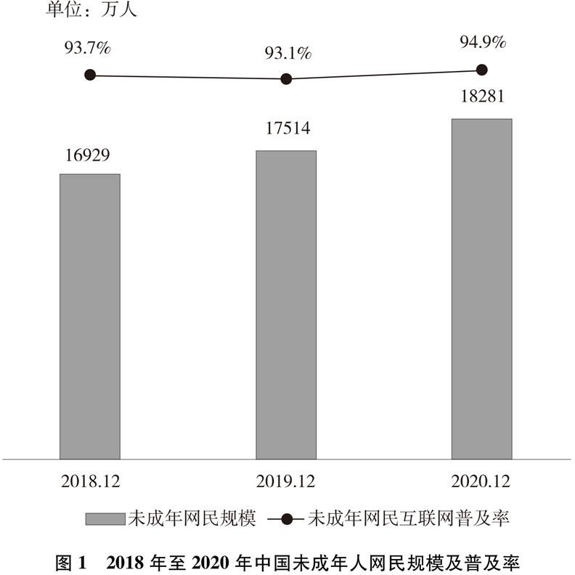

（二）获得更多人生出彩机会

国家好，青年才会好。随着经济社会快速发展，新时代中国 青年获得了更优越的发展机遇，实现人生出彩的舞台越来越宽阔。

教育机会更加均等。中国教育事业优先发展不断深化，中国青年享有更加平等、更高质量的教育机会。2021 年，中国义务教育巩固率达 95.4%；高中阶段毛入学率达 91.4%；高等教育毛入学率达 57.8%、在学总规模达 4430 万人，居世界第一，越来

越多的青年打开了通往成功成才大门的重要路径。覆盖学前教育至研究生教育的学生资助政策体系建成且日趋完善，2020 年资助资金总额超过 2400 亿元、资助学生近 1.5 亿人次，实现“三个全覆盖”②。义务教育阶段进城务工人员随迁子女、农村和贫困地区学生等群体受教育权益得到充分保障。2020 年，85.8%的进城务工人员随迁子女在公办学校就读或享受政府购买学位服务； 2012 年至 2021 年，农村和贫困地区重点高校专项招生计划定向

招生超过 82 万人，让更多的青年公平享有接受更好教育的机会，阻断贫困的代际传递。

职业选择丰富多元。中国青年职业选择日益市场化、多元化、自主化，不再只青睐传统意义上的“铁饭碗”，非公有制经济组织和新社会组织逐渐成为青年就业的主要渠道。“非工即农”的就业选择一去不返，第三产业成为吸纳青年就业的重要领域。2020年，第三产业就业占比 47.7%，比十年前增长 13.1 个百分点。特别是近年来快速兴起的新产业、新业态，催生了电竞选手、网络主播、网络作家等大量新职业，集聚了快递小哥、外卖骑手等大量灵活就业青年，涌现了拥有多重身份和职业、多种工作和生活方式的“斜杠青年”，充分体现了时代赋予青年的更多机遇、更多选择。

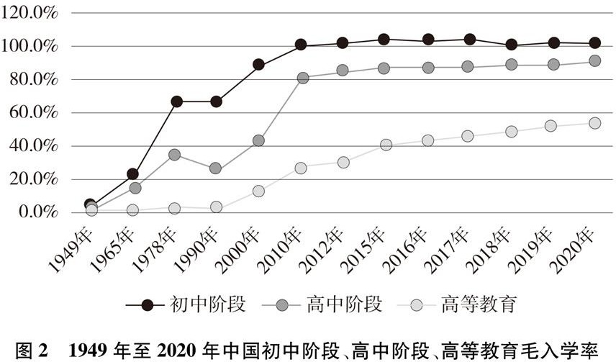

发展流动畅通自由。随着社会主义市场经济体制不断完善，市场主体活力持续提升，各类要素流动日益频繁，青年的发展渠道更加畅通、流动更加自由。在区域协调发展战略深入实施大背景下，中国青年逐渐由单向的“孔雀东南飞”转变为多向的“自由随心飞”，在自己喜欢的城市寻找发展机会，在适合自己的地区拓展成长舞台。一批又一批农村青年走进城市，挥洒汗水、奋力拼搏，安家落户、实现梦想。2020 年，外出农民工总数近 1.7 亿，其中多数为青年；青年常住人口城镇化率达 71.1%、比十年前增加 15.3 个百分点、高于整体常住人口城镇化率 7.2 个百分点，更多青年通过城乡之间的发展流动更好融入城市生活、实现发展跃迁。

（三）享受更全面的保障支持

青年的发展离不开国家的坚实保障。在社会公平正义不断彰显、人民发展权益得到有效维护的大背景下，新时代中国青年成长成才有了更良好的法治环境、更有力的政策支持、更可靠的社会保障、更温暖的组织关怀。

法治保障不断完善。随着全面依法治国深入推进，中国特色社会主义法治体系日益完善，为青年发展提供了坚实的保障。作为国家根本大法，宪法明确规定“国家培养青年、少年、儿童在品德、智力、体质等方面全面发展”，为建立青年法治保障体系提供了根本遵循。青年发展涉及面广、系统性强，需要各个领域齐抓共管、共同发力。民法典赋予了青年各类民事权益，教育法、义务教育法、职业教育法、高等教育法、民办教育促进法、家庭教育促进法等全面构筑了保障青年受教育权的完备法治环境，就业促进法、劳动法、劳动合同法、社会保险法、科学技术进步法、人口与计划生育法、体育法、妇女权益保障法等充分保障了青年各领域发展权益，刑法、未成年人保护法、预防未成年人犯罪法、反家庭暴力法等共同构建了保护青少年合法权益的法律屏障。

政策保障日益完备。针对中国青年多元化发展需求，国家强化政策服务导向，健全完善政策体系。国民经济和社会发展“十三五”和“十四五”规划鲜明体现青年元素，科教兴国、人才强国、创新驱动发展、乡村振兴、健康中国等国家重大战略充分关注青

年群体，青年发展得到越来越多的顶层设计支持。2017 年 4 月， 中共中央、国务院制定出台新中国历史上第一个国家级青年领域 专项规划——《中长期青年发展规划（2016－2025 年）》，为 新时代中国青年发展提供根本政策指引。针对青年在毕业求职、创新创业、社会融入、婚恋交友、老人赡养、子女教育等方面的 操心事、烦心事，党和政府高度重视，各项政策举措持续出台，青年发展型城市建设蓬勃开展，青年优先发展理念日益深入人心。目前，从中央到地方的青年工作机制基本建成，具有中国特色的 青年发展政策体系初步形成。青年充分享受政策红利，实实在在 感受到关爱就在身边、关怀就在眼前。

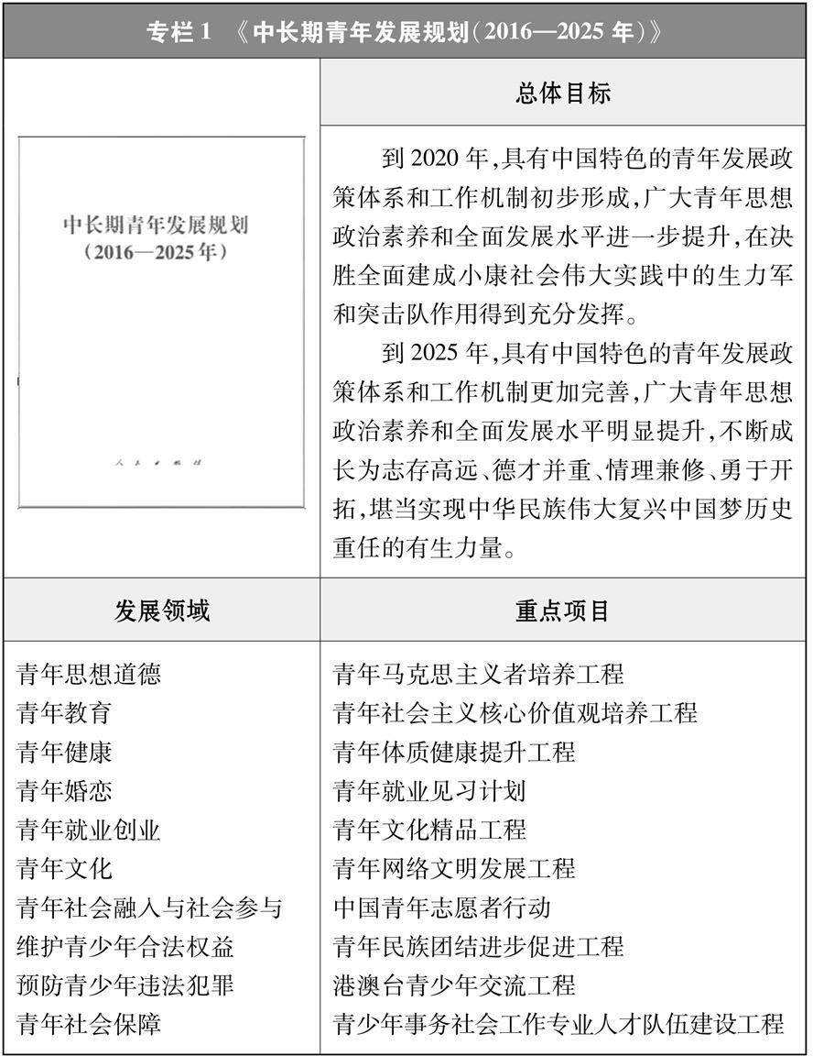

社会保障更加健全。中国建成世界上规模最大的社会保障体系，普惠型社会保障服务进一步发展。中国青年不仅能在步入社会之初就享受到社会保障的“遮风挡雨”，也能在拼搏奋斗时免除各种“后顾之忧”，生活得更舒心、工作得更安心、对未来更放心。政府出台一系列支持多渠道灵活就业的政策，逐步完善灵活就业社会保障，支持青年从事灵活就业。青年住房保障力度不断增强，更多大城市面向新市民、青年人加大保障性租赁住房供给，缓解青年住房难题。基本养老保险实现全国统筹，失业保险、工伤保险持续向青年职业劳动者扩大覆盖，青年社会保障水平不断迈上新台阶。

组织保障坚强有力。组织是青年成长的大熔炉，是青年发展的倍增器。作为中国共产党领导的先进青年的群团组织，中国共产主义青年团始终把维护青年发展权益放在重要位置，着力推动落实青年优先发展理念，充分发挥组织优势，大力调动社会资源，聚焦青年“急难愁盼”突出问题开展政策倡导，千方百计为青年解决具体困难，为广大青年成长发展创造良好环境。作为中国共产党领导下的基本的人民团体之一，中华全国青年联合会始终坚持代表和维护各族各界青年的合法权益，引导青年积极健康地参与社会生活，努力为青年健康成长、奋发成才服务。作为中国共产党领导下的中国高等学校学生会、研究生会和中等学校学生会的联合组织，中华全国学生联合会依法依章程表达和维护青年学生

的具体利益，通过开展健康有益、丰富多彩的课外活动和社会服务，努力为青年学生成长发展服务。

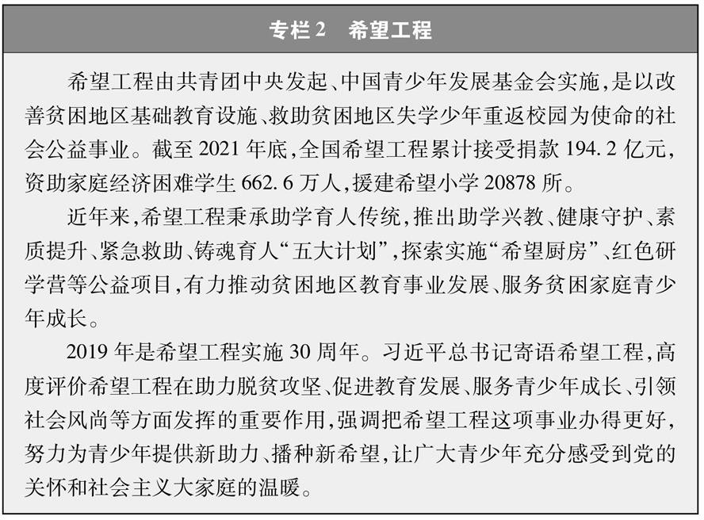

## 二、新时代中国青年素质过硬、全面发展

奋斗锤炼本领，磨砺增长才干。新时代中国青年积极主动学理论、学文化、学科学、学技能，思想素养、身体素质、精神品格、综合能力不断提升，努力成长为堪当民族复兴重任的时代新人。

（一）理想信念更为坚定

理想指引人生方向，信念决定事业成败。新时代中国青年把树立正确的理想、坚定的信念作为立身之本，努力成长为党、国家和人民所期盼的有志青年。

坚信中国道路。中国青年通过历史对比、国际比较、社会观 察、亲身实践，深刻领悟党的领导、领袖领航、制度优势、人民 力量的关键作用。2020 年有关调查显示，绝大多数青年对中国 特色社会主义道路由衷认同，对实现中华民族伟大复兴充满信心。用习近平新时代中国特色社会主义思想武装起来的中国青年，在 展现国家发展成就的一系列生动事例、客观数字、亲身体验中，深切感受到“中国速度”“中国奇迹”“中国之治”，做中国人的志气、骨气、底气进一步增强，为实现中华民族伟大复兴中国梦团结奋 斗的思想基础更加牢固。

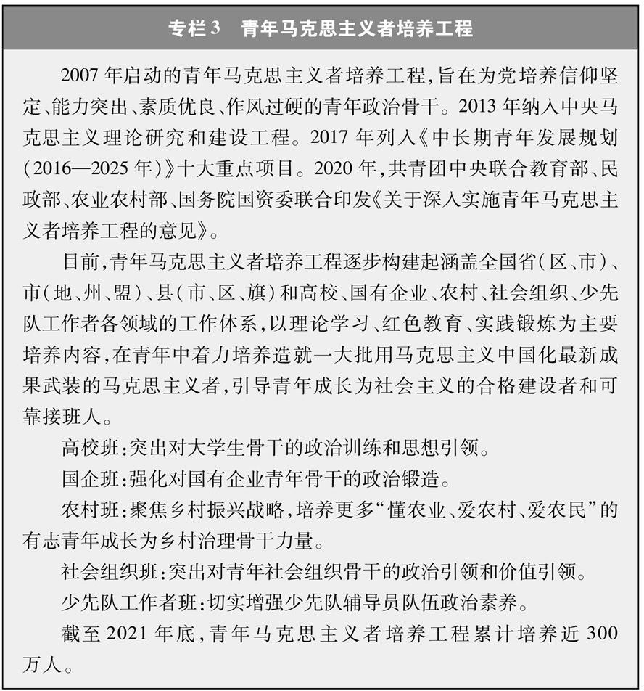

坚守价值追求。青年的价值取向决定了未来整个社会的价值取向。中国青年主动“扣好人生第一粒扣子”，从英雄模范和时代楷模中感受道德风范，积极倡导富强、民主、文明、和谐，倡导自由、平等、公正、法治，倡导爱国、敬业、诚信、友善，成为社会主义核心价值观的实践者、推广者。一大批青年优秀人物成

为全社会学习的榜样，1500 余名中国青年五四奖章获奖者引社会风气之先，各级“优秀共青团员”发挥先锋模范作用，2 万余名 “向上向善好青年”展现青春正能量。面对社会思潮的交流交融交锋，中国青年有困惑、有迷惘，但有一条主线始终未变，就是对党和国家的赤诚热爱、对崇高价值理念的不懈追求。

坚定文化自信。文化是一个民族的精神和灵魂，高度的文化自信是实现民族复兴的重要基础。中国青年不断从中华优秀传统文化、革命文化、社会主义先进文化中汲取养分，特别注重从源远流长的中华文明中获取力量。2020 年有关调查显示，超八成受访青年认为“青少年国学热”的原因是“国人开始重视传统文化的内在价值”。从热衷“洋品牌”到“国潮”火爆盛行，从青睐“喇叭裤”到“国服”引领风尚，从追捧“霹雳舞”到“只此青绿”红遍全国，中国青年对中华民族灿烂的文明发自内心地崇拜、从精神深处认同，传承中华文化基因更加自觉，民族自豪感显著增强，推动全社会形成浓厚的文化自信氛围。

（二）身心素质向好向强

少年强、青年强则中国强，强健的体魄、阳光的心态是青年成长成才的重要前提。新时代中国青年素质过硬，首先就体现在身心素质更好更强，能够经得起风雨、受得住磨砺、扛得住摔打。身体素质持续提升。在校园里，随着体育课时持续增加，更

多青年学生既在课堂内“文明其精神”，也在操场上“野蛮其体魄”。

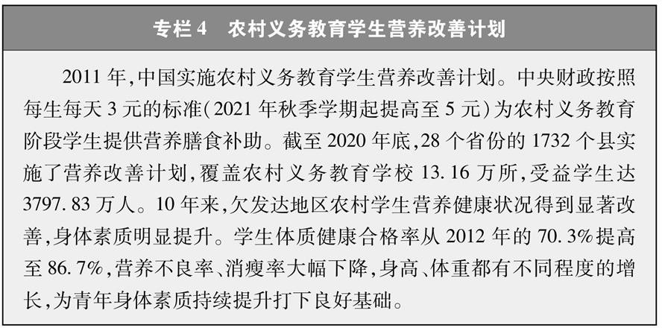超过 3700 万名农村义务教育学生受惠于政府开展的学生营养改善计划，身体素质得到明显提升。2018 年，14 岁至 19 岁青年学生体质达标测试合格率达 91.9%，优良率持续上升。在社区中，青年积极参加各种群众性体育运动，跑步、游泳、各项球类运动成为年轻人的运动时尚，体育健身场馆“人头攒动”。北京冬奥会激发了中国青年的冰雪运动热情，18 岁至 30 岁青年成为参与冰雪运动的主力军，参与率达 37.3%，为各年龄段最高。在竞技场上，奥运会、亚运会等国际赛事中始终活跃着中国青年争金夺银的身影，青年健儿大力弘扬中华体育精神和女排精神，向全世界诠释了“更快、更高、更强——更团结”的奥林匹克新格言，展示了中国青年强健有力的民族精神。中国青年关注体育、参与体育、享受体育，成为体育强国建设的积极开拓力量。

心理素质自信达观。中国青年从身边做起、从小事做起，努力将牢固的理想信念、健康的价值认知、坚定的文化自信转化为良好的社会心态。虽然在就业、教育、住房、婚恋、养老等领域还面临不小压力，但在党和政府的关心关注和全社会的共同支持下，中国青年面对困难不消沉、面对压力愈坚韧，2021 年有关调查显示，88.0%的受访青年认为自己可以做“情绪的主人”。对未来发展的信心斗志、对美好生活的向往追求占据着中国青年的主流，自信达观、积极向上是中国青年的鲜明形象。

（三）知识素养不断提升

知识改变命运，教育改变人生。乘着教育事业优先发展的东风，新时代中国青年亲眼见证、亲身经历了教育事业取得的历史性成就，享受了更加公平、更高质量的教育，学习的主动性、自觉性进一步提高，科学文化素养迈上新台阶。

受教育水平大幅提升。在科教兴国、人才强国等国家战略支持下，亿万中国青年通过教育获得成长成才的机会，实现创造美好生活、彰显人生价值的愿望。2020 年，新增劳动力平均受教育年限达 13.8 年，比十年前提高 1.1 年；大学专科以上在职青年占同等文化程度就业总人口比例超过 50%，比在职青年占就业总人口比例高约 20 个百分点。提高学历层次、接受高质量教育，依然是中国青年改变命运、追梦逐梦、实现人生理想的主要方式。

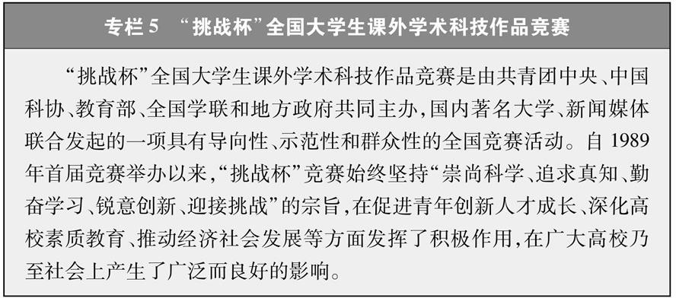

热爱学习渐成风尚。越来越多的青年把学习作为一种生活乐趣、一种人生追求，学习提升的社会氛围愈加浓厚。有相当数量的青年在离开校园后选择继续深造、提升学历，2020 年成人本专科在校生超过 770 万人，网络本专科在校生超过 840 万人。青年在职学习专业技能的热情空前高涨，调查显示，超过 50%的社会青年参加过职业技能培训，工作之余“充充电”“加加油”成为越来越多青年的共同选择。受益于网络媒体迅猛发展，数千万青年通过“慕课”（大型开放式网络课程）等方式选学课程、获取知识。

（四）社会参与积极主动

社会是青年成长发展的重要课堂。新时代中国青年以更加自信的态度、更加主动的精神，适应社会、融入社会，参与社会发展进程，展现出积极的社会参与意识和能力，成为正能量的倡导者和践行者。

有序参与政治生活。中国青年追求政治进步，积极参与全过程人民民主实践。共产主义远大理想始终激励青年砥砺前行、奋发向上，青年加入中国共产党、中国共产主义青年团的意愿持续高涨。截至 2021 年 6 月，35 岁及以下党员共 2367.9 万名，占党员总数的 24.9%。中国共产党第十八次全国代表大会以来，每年新发展党员中35 岁及以下党员占比均超过80%。截至2021 年底，

共青团员总数达 7371.5 万名。青年广泛参与各级人大、政协，积极履职尽责、参政议政，2019 年县级人大、政协中青年代表、委员分别占 10.9%、13.7%。青年踊跃参与各类民主选举、民主决策、民主管理、民主监督，围绕经济社会发展重大问题建言献策，针对关系青年切身利益的实际问题充分行使民主权利、广泛开展协商、努力形成共识。

积极参与社会事务。近年来，越来越多的青年热情参与公益慈善、社区服务、生态保护、文化传播、养老助残等社会事务，不仅在很多有影响力的社会组织中发挥重要作用，还组建了一批以自愿成立、自主管理、自我服务为特征的社会组织。目前，全国有 7600 多个共青团指导的县级志愿服务、文艺体育类青年社

会组织，带动成立青年活动团体 15 万余个，基本实现县域全覆盖。中国青年充分利用这些社会参与的重要渠道，在依法承接政府职能转移、开展行业自律、满足社会公众多样化服务需求、倡

导文明健康生活方式、促进政府与社会沟通等方面发挥建设性作用，展现了强烈的参与意识和社会责任感。

## 三、新时代中国青年勇挑重担、堪当大任

中国特色社会主义新时代，是青年大有可为，也必将大有作 为的大时代。新时代中国青年争做经济高质量发展的积极推动者、社会主义民主政治建设的积极参与者、社会主义文化繁荣兴盛的 积极创造者、社会文明进步的积极实践者、美丽中国的积极建设 者，在实现第二个百年奋斗目标、建设社会主义现代化强国的新 征程上努力拼搏、奋勇争先。

（一）在平凡岗位上奋斗奉献

新时代中国青年坚守“永久奋斗”光荣传统，把平凡的岗位作为成就人生的舞台，用艰辛努力推动社会发展、民族振兴、人民幸福，靠自己的双手打拼一个光明的中国。

无论是传统的“工农商学兵”“科教文卫体”，还是基于“互联网

+”的新业态、新领域、新职业，青年在各行各业把平凡做成了不起、把不可能变成可能，将奋斗精神印刻在一个个普通岗位中。在工厂车间一线，青年工人苦练本领、精益求精，拧好每个螺丝、焊好每个接头，争当“青年岗位能手”，让“中国制造”走向世界；在田间地头，青年农民寒耕暑耘、精耕细作，用科学技术为粮食增产、为土地增效，努力把中国人的饭碗牢牢端在自己手中；在建筑工地，青年农民工不畏辛劳、日以继夜，用一砖一瓦筑造起

一座座高楼大厦，将都市装点得更加美丽；在训练场上，青年健儿刻苦训练、顽强拼搏，以过硬的作风和惊人的毅力向世界顶峰发起冲锋，让五星红旗在国际赛场高高飘扬；在城市的大街小巷，快递小哥、外卖骑手风里来、雨里去，为千家万户传递幸福与温暖，他们用勤劳和汗水生动展现了中国青年“衣食无忧而不忘艰苦、岁月静好而不丢奋斗”的整体风貌，让青春在平凡岗位的奋斗中出彩闪光。

（二）在急难险重任务中冲锋在前

新时代中国青年不畏难、不惧苦，危难之中显精神，关键时刻见真章，总能够在祖国和人民需要的时候挺身而出，自觉扛起责任，无私奉献，无畏向前，彰显青年一代应有的闯劲、锐气和担当。

在体现综合国力、弘扬民族志气的重大工程之中，在抗击重大自然灾害面前，在应对突发公共危机时刻，青年的身影始终挺立在最前沿。无论是西气东输、西电东送、南水北调、东数西算等战略工程现场，还是港珠澳大桥、北京大兴国际机场、“华龙一号”核电机组等标志性项目工地，“青年突击队”“青年攻坚组”的旗帜处处飘扬。新冠肺炎疫情发生以来，青年不畏艰险、冲锋在前、舍生忘死，32 万余支青年突击队、550 余万名青年奋战在医疗救护、交通物流、项目建设等抗疫一线，为打赢疫情防控的人民战争、总体战、阻击战作出重大贡献。援鄂医疗队 2.86 万

名护士中，“80 后”“90 后”占 90%。在武汉火神山、雷神山医院建设工地上，占总数达 60%的青年建设者组建 13 支青年突击队，靠钢铁般的意志和攻坚克难的勇气，拼搏在前、奉献在前，创造了令世人惊叹的建设奇迹，用事实证明中国青年面对困难挫折撑得住、关键时刻顶得住、风险挑战扛得住。

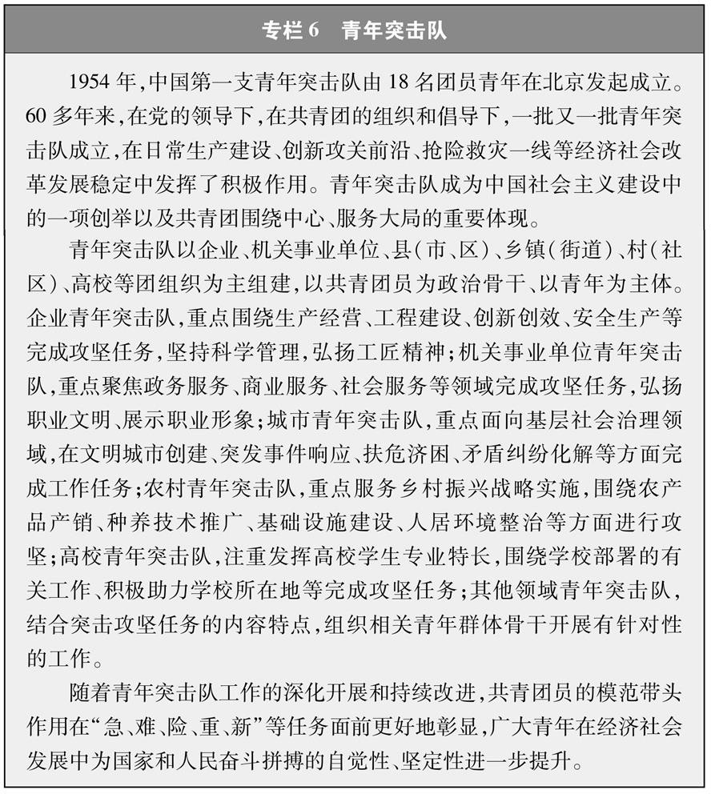

（三）在基层一线经受磨砺

新时代中国青年把基层作为最好的课堂，把实践作为最好的老师，将个人奋斗的“小目标”融入党和国家事业的“大蓝图”，将

自己对中国梦的追求化作一件件身边实事，在磨砺中长才干、壮筋骨。

在农村为乡亲们排忧解难，在社区为邻里们倾心服务，在边疆为祖国巡逻戍边……越来越多的青年深入基层、投身现代化建设最需要的地方，在复杂艰苦环境中成就人生。2021 年，中共中央、国务院表彰的 1981 名全国脱贫攻坚先进个人和 1501 个先进集体中，就有许多青年先进典型。1800 多名同志将生命定格在了脱贫攻坚征程上，其中很多是年轻的面孔。在乡村振兴战略实施中，青年领办专业合作社、推广现代农业科技、壮大农村新产业新业态，带头移风易俗、改善农村人居环境、倡导文明乡风，带动农民增收致富，助力农村焕发新貌。截至 2021 年，47 万名 “三支一扶”人员参加基层支教、支农、支医和帮扶乡村振兴（扶贫），数百万青年学生参与“三下乡”社会实践活动，为脱贫攻坚和乡村振兴提供新助力。

（四）在创新创业中走在前列

新时代中国青年富有想象力和创造力，思想解放、开拓进取，勇于参与日益激烈的国际竞争，成为创新创业的有生力量。

受益于党和国家的好政策，在经济、社会、科技、文化等领域，青年以聪明才智贡献国家、服务人民，奋力走在创新创业创优的前列。在国家创新驱动发展战略的引领和“揭榜挂帅”“赛马”等制度的激励推动下，一批具有国际竞争力的青年科技人才脱颖

而出，在“天宫”“蛟龙”“天眼”“悟空”“墨子”“天问”“嫦娥”等重大科技攻关任务中担重任、挑大梁，北斗卫星团队核心人员平均年龄 36 岁，量子科学团队平均年龄 35 岁，中国天眼 FAST 研发团队平均年龄仅 30 岁。在工程技术创新一线，每年超过 300 万名理工科高校毕业生走出校门，为中国工程师队伍提供源源不断的有生力量，他们用扎实的学识、过硬的技术，持续创造难得的“工程师红利”，有力提升了中国的发展动力和国际竞争力。在国家持续出台创业扶持政策的大背景下，青年积极投身大众创业、万众创新热潮，踊跃参加“创青春”中国青年创新创业大赛、“中国国际互联网+”大学生创新创业大赛等创业交流展示活动，用智慧才干开创自己的事业。2014 年以来，在新登记注册的市场主体中，大学生创业者超过 500 万人。在信息技术服务业、文化体育娱乐业、科技应用服务业等以创新创意为关键竞争力的行业中，青年占比均超过 50%，一大批由青年领衔的“独角兽企业”“瞪羚企业”喷涌而出。中国青年自觉将人生追求同国家发展进步紧密结合起来，在创新创业中展现才华、服务社会。

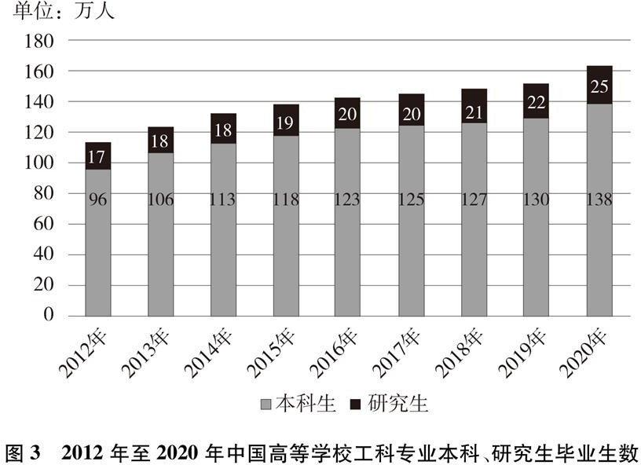

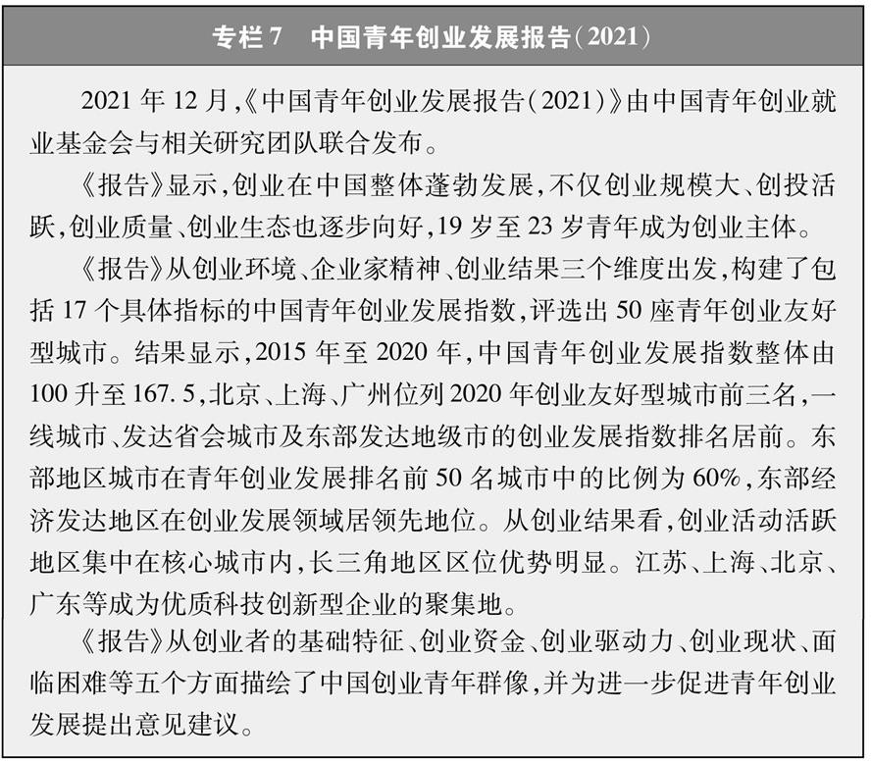

（五）在社会文明建设中引风气之先

新时代中国青年顺应社会发展潮流，适应国家治理体系和治理能力现代化要求，在社会文明建设中引领时代新风，争当正能量的倡导者、新风尚的践行者。

无论在城镇还是乡村、企业还是学校，青年都自觉把正确的道德认知、自觉的道德养成、积极的道德实践紧密结合起来，带头倡导向上向善社会风气、塑造社会文明新风尚。在城乡社区建

设中，越来越多的青年投身社区治理和服务体系建设，主动参加 “社区青春行动”，加强实践锻炼、提升服务贡献。在各行各业，青年秉承“敬业、协作、创优、奉献”的理念，踊跃创建“青年文明号”，大力弘扬新时代职业文明，展现新时代职业形象。广大青年运动员弘扬体育道德风尚，以良好的赛风赛纪和文明礼仪，获得竞技成绩和精神文明双丰收。1993 年“中国青年志愿者行动”启动以来，志愿服务成为青年参与社会治理、履行社会责任的一面旗帜，成为青年在奉献人民、服务社会中锻炼成长的重要途径。截至 2021 年底，全国志愿服务信息系统中 14 岁至 35 岁的注册

志愿者已超过 9000 万人，他们活跃在社区建设、大型赛事、环境保护、扶贫开发、卫生健康、应急救援、文化传承等各个领域，弘扬“奉献、友爱、互助、进步”的志愿精神，在全社会形成团结互助、平等友爱、共同前进的新风尚。中国青年志愿者扶贫接力计划研究生支教团、大学生志愿服务“西部计划”连续 18 年派遣

41 万余名研究生、大学毕业生，到中西部 2100 多个县（市区旗）开展扶贫支教、卫生医疗等志愿服务。青年始终是大型赛会志愿服务的主体力量，给千家万户乃至全世界留下深刻印象。

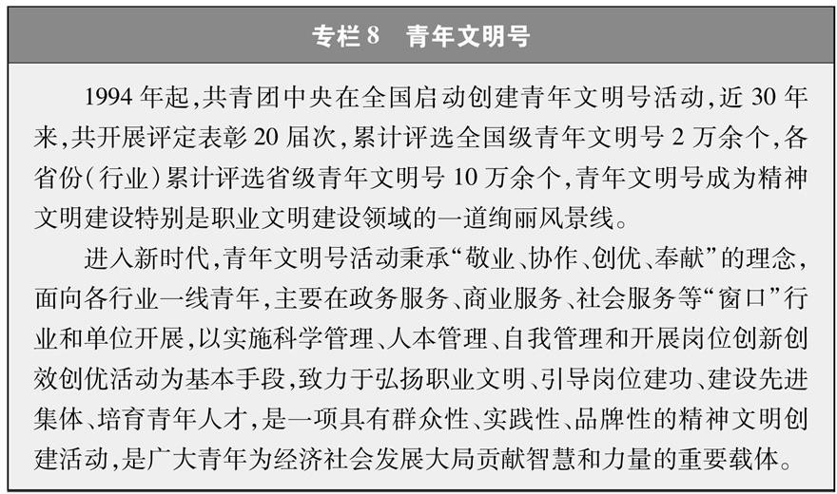

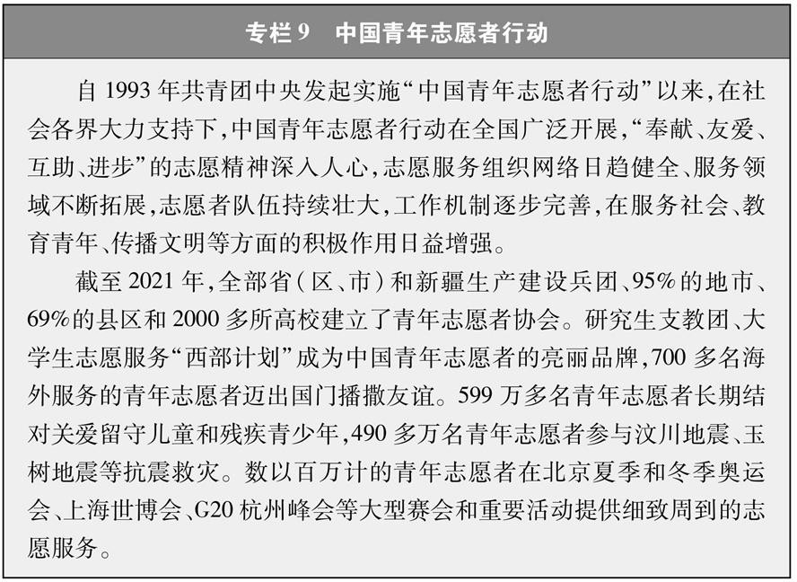

## 四、新时代中国青年胸怀世界、展现担当

青年是国家的未来，也是世界的未来。新时代中国青年既有家国情怀，也有人类关怀，秉承中华文化崇尚的四海一家、天下为公理念，积极学习借鉴各国有益经验和文明成果，与世界各国青年共同推动构建人类命运共同体，共同弘扬和平、发展、公平、正义、民主、自由的全人类共同价值，携手创造人类更加美好的未来。

（一）更加开放自信地融入世界

随着中国对外开放的大门越开越大，新时代中国青年以前所未有的深度和广度认识世界、融入世界，在对外交流合作中更加理性包容、自信自强。

“走出去”的道路越来越宽。通过留学、务工、旅游、考察等方式，中国青年以极大的热情和包容的心态，全方位、深层次了解世界、融入世界、拥抱世界，学习借鉴其他国家的有益经验和文明成果。出国留学是中国青年了解世界的重要途径。1978 年，中国选派出国留学人员仅 800 余名；2019 年，超过 70 万人出国深造，40 多年来各类出国留学人员累计超过 650 万人；1978 年回国留学人员仅 248 人，2019 年超过 58 万人学成回国，40 多年来回国留学人员累计达 420 余万人。与此同时，大批中国青年通过旅游、考察、商务、劳务等方式走出国门、感知世界，2019

年国内居民出境达 1.7 亿人次，中国青年认识世界的渠道更加广阔、国际视野不断拓展。

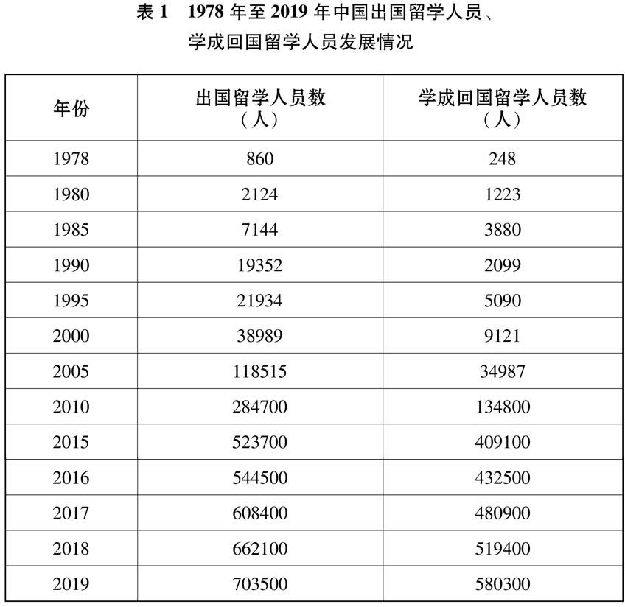

沟通合作的“朋友圈”越来越大。在各种国际舞台上，中国青年讲述中国故事、参与全球青年事务治理，在双多边框架下积极交流互动、促进合作共赢。中国青年参与双边交流机制更加广泛深入，与各有关国家青年走得越来越近、友谊越来越深。在“中

国青年全球伙伴行动”框架下，中国与 100 多个国际组织及外国政府青年机构、政党和非政府青年组织建立交流合作关系。在中俄、中美、中欧、中印、中日等中外人文交流机制框架下，中国青年在教育、科学、文化、艺术、体育、媒体等领域对外互动合作活跃。中国青年不仅与周边国家和广大发展中国家青年伙伴开展亮点纷呈的人文交流，还通过创新创业、经贸往来、技术交流等方式实现互惠互利。中国青年更加主动地加入国际组织、参加国际会议、参与全球治理，树立了更加亮丽的国际形象。在联合国和其他国际组织中，数百名中国青年为世界和平与发展事业付出辛劳、作出贡献；在联合国青年论坛、联合国教科文组织青年会议和相关多边机制框架下，在亚洲青年理事会等国际性青年组织中，中国青年更加自信地发出中国声音、阐述中国观点，成为沟通中外友好的青年使者。

（二）展现构建人类命运共同体的青春担当

新时代中国青年深刻地认识到，每个民族、每个国家的前途命运都紧紧联系在一起，应该风雨同舟、守望相助，努力把共同的地球家园建成一个命运与共的大家庭。

在心与心的交流对话中汇聚青春共识。中国青年积极倡导、努力践行构建人类命运共同体理念，围绕脱贫减贫、气候变化、抗疫合作等主题，征集世界各国青年故事、传播世界各国青年声音、凝聚世界各国青年共识。2020 年，在联合国有关机构、世

界卫生组织共同举办的应对新冠肺炎疫情网络会议上，中国青年代表向全世界介绍参与抗疫志愿服务的感人故事、分享科学应对疫情的经验做法。在上海合作组织、金砖国家、G20 等国际机制青年领域合作文件的制定过程中，中国青年积极贡献智慧、提出主张，为保障世界各国青年的生存权、发展权、受保护权、参与权贡献智慧。在 2022 年北京冬奥会、冬残奥会上，各国青年运动员和青年志愿者，超越语言的障碍、文化的差异，用笑容播撒温暖、用拥抱传递友谊、用心灵汇聚力量，共同搭建起“一起向未来”的桥梁，以青春特有的方式向全世界传递了构建人类命运共同体的理念。

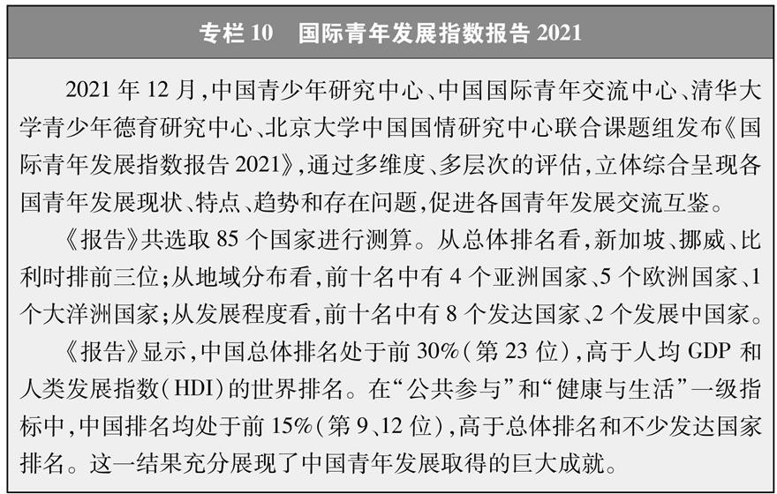

在手拉手的并肩前行中绘就美好图景。推动构建人类命运共同体，中国青年铭于心，更笃于行。中国青年积极投身“一带一路”建设，践行共商共建共享理念。几十万名海外中资机构青年员工在异国他乡辛勤工作，为当地经济社会发展作出贡献；开展志愿服务、慈善捐赠、文化交流，增进与所在国青年之间的友谊与合作。以青年为主体的国际中文教师志愿者在 100 多个国家服务，帮助各国青年学习中华文化。“中国青年志愿者海外服务计划”累计派出超过 700 名青年志愿者，在亚洲、非洲、拉丁美洲

的 20 多个国家，开展医疗卫生、农业技术、土木工程、工业技术、经济管理、社会发展等方面服务。中国军队青年官兵积极参加联合国维和行动，胸怀人间大爱，恪守维和使命责任，秉持人道主义精神，为世界和平与发展注入更多正能量。截至 2020 年，

4 万余人次中国军人为和平出征，16 名中国军人在维和行动中牺

牲、平均年龄不到 30 岁。中国青年用行动向世人证明，只要世界各国人民同心同向、携手共进，人类命运共同体的前景必将更加美好。

（三）中国青年的全球行动倡议

人类已经进入互联互通的新时代，各国利益休戚相关、命运紧密相连。当今世界面临越来越突出的治理赤字、信任赤字、和平赤字、发展赤字，混乱、撕裂、不公愈演愈烈。百年变局和世纪疫情叠加，给世界经济发展和民生改善带来严重挑战。和平还

是战争，光明还是黑暗，人类在进步和倒退的十字路口面临着重要抉择。时代呼唤全世界青年团结一心，加强彼此了解、相互取长补短，用欣赏、互鉴、共享的观点看待世界，携手构建人类命运共同体。为此，中国青年向全世界青年倡议：

——坚持向美向上向善的价值追求。立正心、明大德、行大道，崇德向善、追求美好，热爱生活、奉献社会，在一点一滴中弘扬真善美、传播正能量。

——展现朝气蓬勃的精神风貌。自信自强、昂扬向上，不断自我提升、自我超越，努力做最好的自己，实现青春梦想和人生价值。倡导健康生活，锻炼强健体魄，涵养阳光心态，保持青春活力。

——为国家发展进步奋斗担当。以主人翁的姿态，刻苦学习本领、发挥聪明才智、大胆创新创造，始终保持拼搏向上、奋斗进取的精神，始终走在时代最前列，担负起国家发展进步的历史责任。

——为世界和平发展贡献智慧力量。胸怀世界、胸怀未来，秉持全人类共同价值，顺应时代潮流和历史大势，站在历史正确的一边、人类进步的一边，维护世界和平，促进共同发展，弘扬公平正义，捍卫民主自由，为建设繁荣美好的世界作出积极贡献。

中国青年真诚希望世界和平稳定、发展繁荣，真诚希望每个国家和地区都能为青年发展提供良好条件，真诚希望全世界青年

能够携起手来，为建设一个持久和平、普遍安全、共同繁荣、开放包容、清洁美丽的世界贡献智慧力量、展现青春担当。

## 结束语

青年一代有理想、有本领、有担当，国家就有前途，民族就有希望。中国的未来属于青年，世界的未来也属于青年。

未来的中国青年，必将“以青春之我，创建青春之家庭，青春之国家，青春之民族，青春之人类，青春之地球，青春之宇宙”，在实现民族复兴的伟大实践中放飞青春梦想。

未来的中国，必将在一代又一代青年的接续奋斗中，实现物质文明、政治文明、精神文明、社会文明、生态文明的全面提升。中国人民将享有更加幸福安康的生活，中华民族将以更加昂扬的姿态屹立于世界民族之林，伟大的中国梦一定能够变成现实。

未来的世界，关系到每一名青年的前途命运，更取决于每一名青年的拼搏奋斗。只要各国青年团结起来、同向同行，坚持平等协商、开放创新、同舟共济、坚守正义，就一定能远离战火硝烟、倾轧斗争，真正建设一个和平发展、亲如一家的“地球村”，共同开创共赢共享、发展繁荣、健康安全、互尊互鉴的美好未来，实现全人类的共同梦想。

中国青年愿同世界各国青年一道，为推动构建人类命运共同体、建设更加美好的世界贡献智慧和力量。

①截至 2020 年底，全国备案博物馆共 5788 家，“十三五”期

间平均每 2 天就新增 1 家。

②即学前教育、义务教育、高中阶段教育、本专科教育和研究生教育所有学段全覆盖，公办民办学校全覆盖，家庭经济困难学生全覆盖。

发布时间：2022 年 3 月 6 日 来源：“学习强国”学习平台

# 《新时代加强和改进共青团思想政治引领工作实施纲要》

党的十八大以来，以习近平同志为核心的党中央高度重视青少年思想政治工作，提出一系列重要要求，作出一系列重大部署。中央下发了《关于新时代加强和改进思想政治工作的意见》、《新时代爱国主义教育实施纲要》、《新时代公民道德建设实施纲要》等重要文件。党的十九届六中全会对开展常态化长效化党史学习教育提出了重要要求。为贯彻落实中央精神，总结既往经验做法，进一步提升共青团思想政治引领工作水平，团中央制定发布了

《新时代加强和改进共青团思想政治引领工作实施纲要》。以下为全文：

# 新时代加强和改进共青团思想政治引领工作实施纲要

（2022 年 4 月 8 日团中央书记处会议通过 2022 年 4 月 20

日发布）

党的十八大以来，以习近平同志为核心的党中央高度重视青少年思想政治工作，提出一系列明确要求，作出一系列重大部署。

在党中央领导下，共青团聚焦为党育人主责主业，坚持“全团抓引领”，推动青少年思想政治工作开创了新局面、取得了新成效。总结经验，面向未来，为更好协助党抓好后继有人这一根本大计，进一步提升新时代共青团思想政治引领工作水平，制定本实施纲要。

新时代加强和改进共青团思想政治引领工作的总体要求是：以习近平新时代中国特色社会主义思想为指导，全面贯彻党的十九大和十九届历次全会精神，深入贯彻落实习近平总书记关于青年工作的重要思想，切实增强“四个意识”、坚定“四个自信”、做到“两个维护”，牢牢把握为党培养中国特色社会主义事业合格建设者和可靠接班人的根本任务，遵循思想政治工作规律和青少年成长规律，突出理想信念教育，彰显实践育人特色，建强网上引领阵地，落实意识形态工作责任制，全团动手、守正创新，面向基层、面向实际，引导广大青少年坚定听党话、跟党走，努力成长为能够担当民族复兴大任的时代新人，为实现党的第二个百年奋斗目标汇聚强大青春力量。

## 一、主要项目

新时代共青团思想政治引领工作要聚焦为党育人的主责主业，紧扣新的形势要求，巩固发扬传统品牌优势，优化创新项目载体，努力构建各有侧重、彼此衔接的系统化工作体系。

1. 开展各类主题教育活动。以团支部、少先队中队为基本单

位、团课队课为基本载体，持续开展“学党史、强信念、跟党走”、 “青春心向党·建功新时代”主题教育。要始终将学习宣传贯彻习近平新时代中国特色社会主义思想作为重中之重，教育引导青少年深刻领悟“两个确立”的决定性意义，不断增强对以习近平同志为核心的党中央的思想认同、政治认同、实践认同和情感认同。要面向基层，明确全团统一要求，深入发动基层组织，广泛覆盖普通团员和广大少先队员，科学制定评价标准，确保主题教育活动在基层落实落细。要创新形式，紧密结合当代青少年思想特点和行为习惯，精心设计内涵丰富、形式新颖、互动性强的教育内容，切实提升针对性和实效性。要以推动党史学习教育常态化长效化为基础，探索将各类主题教育的有益经验和有效做法转化为制度化成果。

1. 实施新时代思想引领工程

——提升团课、队课质量。紧紧围绕习近平新时代中国特色社会主义思想的学习宣传阐释，以培养新时代青少年理想信念、政治认同、道德品质、组织意识为重点，科学构建适应不同年龄、不同领域团员、队员学习特点的模块化、系统化课程体系，采用课程学习、案例分析、知识研讨、互动交流等多种学习形式，建设分层级团课、队课讲师资源库，探索建立示范性团课、队课评比共享制度，切实提升团课、队课的时代性、针对性和实效性。创新办好“青年大学习”、“红领巾爱学习”网上主题团课、队课，

逐步实现以线上学习为主转变为线上供给优质内容、线下开展组织化学习相结合的模式，努力打造广大青少年学习党的创新理论的品牌工程。

——完善“青年讲师团”和“红领巾巡讲团”计划。着眼打造青年理论武装的轻骑兵，遴选一批政策理论素养深、翻译转化能力强、现场宣讲效果好的青年宣讲骨干，不断完善集体备课、技能培训、线上产品延伸制作等工作机制。进一步改进宣传形式和内容，针对少先队员要突出儿童化转化，针对学生团员青年要更突出内容差异性，针对社会领域团员青年要更突出组织覆盖面，常态化围绕重大主题、聚焦青少年思想困惑和关切诉求，开展分众化、互动式、小范围理论宣讲，把党的创新理论讲清楚、讲明白，让青少年听得懂、记得住。全团各级宣讲团成员每年宣讲不少于 5 次。

——深化青年马克思主义者培养工程。着眼共青团组织为党育人职责，努力在各领域培养一批具有忠诚政治品格、浓厚家国情怀、扎实理论功底、突出能力素质，忠恕任事、人品服众的青年政治骨干，巩固完善“432”培养体系，推动各层级各领域开设 “青马班”，启动实施“青马工程”西部计划与研究生支教团专项。强化制度化、机制化培养，突出理想信念和政治工作本领双提升，建立信息反馈制度，鼓励各级学员深入青年群体开展调研，常态化了解青年思想动态，健全政策宣讲制度，组织学员面向青年群

体开展宣讲，广泛宣传党的政策主张、理论成果，完善岗位建功机制，积极发挥示范引领作用。全团每年培养不少于 50 万人次。

——持续举办“青社学堂”。坚持正面引导、解疑释惑、分众分层、注重实效的原则，以培养创新精神、工匠精神为重点内容，面向各行业、各领域的新兴青年，用灵活多样、时尚新颖的方式组织开展理论学习、国情考察、成就教育、形势政策教育、社会实践等，帮助他们实现社会价值，找准人生定位，提升能力素养。 3.开展爱国主义教育。巩固深化共青团爱国主义教育系列品

牌活动。开展“国旗下成长”系列仪式教育活动，将国旗、国歌作为青少年常态化爱国主义教育的重要符号。开展国情教育、形势政策教育、国家安全教育、国防教育，厚植青少年的家国情怀。将入队入团仪式、十八岁成人仪式等与祭奠英烈结合起来，让青少年在“沉浸式”氛围中，接受爱国主义、革命英雄主义熏陶。依托爱国主义教育基地、青少年教育基地、青少年革命传统教育基地等，广泛开展实地学习、参观寻访活动。重塑“少年军校”、“少年警校”校外活动体系，探索实现组织身边化、活动日常化、运行社会化、特色地方化的创新模式。

1. 开展中华民族共同体意识教育。依托共青团对口支援机制，以西藏、新疆等民族地区为重点，大规模组织青少年参与书信手 拉手、“石榴籽一家亲”、“同心营”、“民族团结我践行”等融情交 流活动和社会实践，推动各民族青少年广泛交往、全面交流、深

度交融。打造全国、省、市三级民族团结宣讲队伍，深入广大青少年开展宣讲，讲述身边的民族团结故事，传播民族团结好声音。深化中华民族共同体意识青年化解读，推出视频、图片、读本等文化宣传产品。

1. 开展道德品质教育。坚持贯穿结合融入、落细落小落实，统筹教育教学、实践养成、文化熏陶、制度保障等方式，不断健全培育和践行社会主义核心价值观长效机制。深化中华传统美德宣传教育，打造“青少年传统文化周”品牌，开展中华传统节日、中华传统礼仪等宣传推广，传承优良家风家教。深入实施青少年文化精品工程，充分发挥文学作品、音乐舞蹈、书法绘画、影视戏剧等文艺作品的道德教化作用。
2. 深化中国青年志愿者行动。着力提升青年志愿服务育人的感知性、体验性、自主性，拓展提高“西部计划”和“研究生支教团”的价值引领和社会贡献度。组织青少年常态化参与青年志愿者服务“社区行动”、留守儿童“关爱行动”、助残“阳光行动”、助老“金晖行动”、高校提升计划等志愿服务重点项目，引导青年在乡村振兴、社区治理、扶弱助残、生态保护、大型赛事、抢险救灾、疫情防控等志愿服务活动中坚定理想信念、培养爱心善意和彰显责任担当。加强中国青年志愿者协会思想引领和组织吸纳功能，注重强化志愿服务项目供需对接管理，深入推进志愿服务阵地建设，健全志愿者培训制度，扶持志愿服务类青年社会组织发

展，探索完善志愿服务制度体系建设。

1. 开展劳动教育。不断提升青少年劳动教育内涵和外延，把养成劳动习惯、强化劳动情感、掌握劳动技能结合起来。探索建立共青团、少先队义务劳动机制，组织团员、队员积极参与校园美化绿化、社会公益等劳动。推广普通劳动职业体验活动，利用周末、节假日组织青少年深入厂矿车间、农村社区、田间地头，开展农民、农民工、环卫工人、保洁员、外卖小哥、快递员等职业体验。加强劳动情感宣传，引导青少年尊重普通劳动者，珍惜劳动成果，认识和体会劳动最光荣、劳动最崇高、劳动最伟大、劳动最美丽。
2. 开展正面舆论宣传。建强用好团属报刊和新媒体平台，坚持团结稳定鼓劲、正面宣传为主，在凝心聚力、团结奋进上下功夫，唱响主旋律、壮大正能量。加强理论宣传、政策宣传、成就宣传、典型宣传，把党的创新理论、战略部署、重大举措宣传好，把党带领人民取得的伟大成就宣传好，把广大青年建功新时代的青春风采宣传好。策划推出一系列新颖鲜活接地气、昂扬向上有朝气的宣传产品，通过音乐、视频、图片、漫画、小程序、网络直播、微博话题以及其他青少年乐于参与的网络活动等，形成强大宣传声势，营造浓厚氛围。
3. 创新网络舆论斗争。发扬斗争精神、强化斗争意识，针对网络造谣和历史虚无主义、民粹主义、新自由主义等错误思潮进

行坚决斗争。加强共青团和少先队网上工作力量建设，充分发挥网络文明志愿者队伍作用，加强培训指导，改进战术战法，不断提升工作能力。深入研究青年群体思想动态，加强舆情监测、分析和研判，及时发现苗头性、倾向性问题，增强斗争的前瞻性、针对性、实效性。严格落实党的意识形态工作责任制，自觉提高政治站位，带好团员团干部和相关工作队伍，管好宣传舆论阵地，切实做到守土有责、守土尽责。

1. 加强心理健康教育。将心理健康教育作为重要内容，纳入新时代青少年思想政治引领工作总体体系。以“12355”青少年服务台为牵引，建立健全共青团心理健康服务体系。强化省级区域中心建设，探索建设全国统一的网络呼叫平台，进一步擦亮 “12355”品牌。强化专业力量支持，建立心理服务专家库，持续关注青少年心理特点，及时发现苗头性问题并提供科学指导。抓住中高考、开学季等重要时间节点，开展“中高考减压”、“青春自护”等线上线下活动，帮助青少年养成健康心理素质。

## 二、基本方法

新时代共青团思想政治引领工作既要坚持行之有效的传统做法，又要适应新形势，推进理念创新、手段创新、技术创新，使思想政治引领工作始终贴近青年、充满活力。

1. 突出组织化教育优势。将面向青少年开展思想政治引领工作作为各级团、队组织的核心职责，以组织化学习为基本方式，

以团支部、少先队中队为基本单元，将“三会两制一课”、主题团队日等作为开展思想政治引领工作的基本载体，不断强化党、团、队相衔接培养链条的思想政治引领工作功能。青联、学联广泛参与，各级各类青年社团同步行动，发挥团代表联络站、青年之家等各类团属工作阵地作用，依托组织体系实现全面覆盖、深入基层、直达青少年。

1. 加强“青年化”理论阐释。聚焦回应关切、释疑解惑，区分不同年龄不同群体青少年，探索对体系化内容进行元素化解析，对宏大理念理论进行政策性解读，对文件理论语言进行“青言青语”转化，结合具体场景，结合现实事例，结合青少年个人成长，把故事讲生动、把逻辑讲明白、把理论讲透彻。
2. 深化实践育人工作。把实践育人作为共青团开展思想政治引领的特色优势，紧紧围绕青少年进行社会观察、体验社会参与的内在需求，组织开展“三下乡”、“返家乡”等主题社会实践，“挑战杯”、“振兴杯”、“创青春”、“志交会”等竞赛活动，实施大学生社区实践计划，深化高校共青团“第二课堂成绩单”制度，引导广大青少年在奉献社会、服务人民中锤炼思想、体悟成长。注重开展青少年政治体验，以了解我国国体、政体，掌握政治常识、增进政治认同为目标，在全国范围内遴选、建立参观体验点，探索规范化运行模式。深化“扬帆计划·中央和国家机关大学生实习”，引导青年大学生认知国家治理体系、感受国家政治运行。提升“共

青团与人大代表、政协委员面对面”活动质量，优化主题选择、完善工作机制、强化成果运用，畅通扩大青年政治参与渠道。深化“模拟政协提案”活动，突出政治导向和育人功能，引导青少年在实践中增强中国特色社会主义制度自信。

1. 用好网络新媒体手段。持续推动网络新媒体为思想政治引领工作“赋能”，深入实施共青团宣传思想产品化战略，不断创作推出有思想内涵、有精良品质、有广泛影响的共青团网络文化产品。加强共青团网络新媒体矩阵建设，加强网上少先队建设，提升团属新媒体协作能力，聚合全团各类互动平台资源，形成系统效应。探索线上线下深度融合，将共青团网络新媒体优势与组织化动员优势结合起来，形成思想政治引领的强大合力。
2. 强化典型引领示范。坚持先进性与广泛性相结合，提升青 年五四奖章、“两红两优”、乡村振兴青年先锋、“向上向善好青 年”、“中国青年好网民”等青少年榜样的说服力，凝练青年突击 队、青年文明号、青年岗位能手、青年安全生产示范岗等传统品 牌的新时代内涵，挖掘弘扬可信可学的感人事迹、奋斗历程、精 神品格，推动形成见贤思齐、崇德向善的良好氛围。依规依法开 展各类青年荣誉表彰工作，探索完善先进模范发挥作用长效机制，激发青少年的思想认同、情感共鸣和学习行动。
3. 坚持解决思想问题和解决现实问题相统一。推动《中长期青年发展规划（2016—2025 年）》纵深实施，鲜明突出政策导向，

聚焦就业、住房、教育、养老、托幼等问题倡导、推动出台政策举措，持续推进青年发展型城市建设，着力帮助青年缓解现实压力、舒展精神状态、增强发展信心。持续开展“我为青年办实事”、 “我为同学做件事”实践活动，针对青少年“急难愁盼”突出需求，集中全团力量和资源，帮助青少年实实在在解决成长过程中的困难事、烦心事。

1. 及时准确把握青年群体思想动态。建立健全青年舆情监测机制，开展常态化大样本调研，更好发挥智慧团建平台作用，充分用好线下座谈交流等方式，及时准确掌握青年群体思想动态，提升感知青年的能力水平。

## 三、工作机制

共青团思想政治引领工作是党的思想政治工作的重要组成部分，要坚持在大局中找准定位，加强统筹协同，提高制度化规范化水平，强化激励约束，不断完善工作机制，努力提升工作效能。

1. 注重融入大局。积极融入全党思想政治工作大格局，加强与党委政府出台相关政策的有效衔接，为共青团思想政治引领工作提供政策依托和制度保障。积极融入各地新时代文明实践中心等重要平台建设，发挥各类爱国主义教育基地、公共文化设施等作用。提高社会化合作能力，有效整合运用社会资源开展工作。
2. 强化全团协同。巩固全团抓思想政治引领的格局，加强机

制协同、工作协同、成果协同、阵地协同。在全团层面构建和完善全领域发展、全流程参与、全战线统筹、全形态展现的思想政治引领模式。充分调动各级团组织积极性、主动性和创造性，有效实现力量集聚和成效集聚。

1. 加强能力建设。健全团干部理论学习制度，把学习领会习近平新时代中国特色社会主义思想摆在首要位置，深入学习习近平总书记关于青年工作的重要思想，将学习融于日常、融于工作。以政治教育为根本，以业务培训为重点，依托各级团校及团属各类培训基地，强化团干部开展思想政治引领的能力训练。引导团干部将面向青少年开展宣讲作为基本素质要求，各级团干部每年要深入基层、面向青少年至少开展 1 次面对面宣讲交流。
2. 优化评价机制。探索建立内容全面、指标合理、方法科学的思想政治引领工作评价体系，综合运用党政评价、青年评议、第三方测评等方式开展评价，努力实现工作可预期、可描述、可度量，将有关结果纳入落实全面从严治团情况监督检查内容，纳入团组织、团干部综合考核评价内容。加强保障激励，团组织开展的荣誉表彰、先进选树等适当向思想政治引领工作领域倾斜，探索建立思想政治引领工作优秀成果等评选项目。

发布时间：2022 年 4 月 24 日 来源：共青团中央

**陈敏尔：扎实推进更高水平的平安重庆建设以实干实绩迎接党的二十大胜利召开**

重庆日报讯 4 月 26 日，全市安全稳定工作会议召开。市委书记陈敏尔出席会议并讲话。他强调，要深入学习贯彻习近平总书记关于安全稳定和疫情防控工作的系列重要指示精神，全面落实党中央部署要求，统筹疫情防控和经济社会发展，统筹发展和安全，更加精准有效抓好安全稳定工作，加强和创新基层治理，扎实推进更高水平的平安重庆建设，以实干实绩迎接党的二十大胜利召开。

市委副书记、市长胡衡华通报全市安全生产、社会稳定 和疫情防控工作情况并作工作部署。市人大常委会主任张轩，市政协主席王炯出席。市委副书记吴存荣主持。有关市领导 出席。

陈敏尔在讲话中指出，党的十八大以来，以习近平同志为核心的党中央高度重视安全稳定工作。习近平总书记多次作出重要指示，为我们做好安全稳定工作提供了根本遵循。安全是发展的前提，发展是安全的保障。安全稳定工作宁可百日紧、不可一日松。近年来，全市社会和谐稳定局面持续巩固，人民群众安全感不断提升。今年下半年将迎来党的二十大，做好安全稳定工作是一项重要政治任务。全市上下要

深入学习贯彻习近平总书记关于安全稳定工作的重要论述，进一步加深对安全稳定工作重要性、复杂性和艰巨性的认识，牢固树立总体国家安全观，以时时放心不下的责任感，切实 扛起维护安全稳定的政治责任，做到守土有责、守土尽责，坚决防止各类“黑天鹅”“灰犀牛”事件发生，努力保持平稳健 康的经济环境、国泰民安的社会环境、风清气正的政治环境。

陈敏尔强调，要坚持问题导向、目标导向、结果导向，扎实抓好当前安全稳定重点工作。要在捍卫政治安全上下功夫见实效，始终把维护国家政治安全特别是政权安全、制度安全放在第一位，牢牢掌握工作主动权。要在加强疫情防控上下功夫见实效，坚持科学精准、动态清零，注重抓早抓小，快速有效处置突发性疫情;从严从紧落实常态化防控措施，强化入境人员闭环管理，抓好重点地区来渝返渝人员健康管理和服务，做好重点场所防控。要在防范化解经济领域风险上下功夫见实效，着力稳定经济大盘，促进房地产业持续健康发展，防范化解金融领域风险，牢牢守住不发生系统性风险底线。要在抓好安全生产上下功夫见实效，严格落实安全生产责任制，全面排查整治安全隐患，坚决遏制重特大事故发生。要在维护社会稳定上下功夫见实效，持续做好信访工作，加强社会治安防控，严厉打击各类违法犯罪行为。要在掌握意识形态工作领导权上下功夫见实效，认真落实意识形态工作责任制，做好舆论引导，营造清朗的网络空间。

陈敏尔指出，基础不牢，地动山摇。要树牢大抓基层的

鲜明导向，大力加强和创新基层治理，不断夯实社会安全稳定基础。要进一步加强党对基层治理的全面领导，抓好基层党组织建设，提升政治功能和组织力，强化对各类组织的统领统揽，把基层党组织的政治优势、组织优势转化为治理效能。要进一步加强对基层治理工作的保障，完善适应基层、面向一线的激励保障机制，持续做好基层减负工作，充实基层人员力量，让广大基层干部有更多时间和精力抓好工作落实、服务人民群众。基层治理既要做细常态管理服务，又要提升应急处置能力，做到有备无患。要优化管理服务，完善应急预案，提高组织动员能力，充分发挥党员干部模范带头作用，广泛调动网格员、物业组织、志愿者、各类公共机构和市场组织、新闻媒体的积极性，引导群众支持参与配合，推动形成众志成城、和衷共济的强大合力。

陈敏尔强调，全市各级党委、政府要加强对安全稳定工作的组织领导，确保各项工作落地见效。要狠抓责任落实，党政主要领导要履行第一责任人责任，做到亲自研究、亲自部署、亲自督促，班子成员要落实“一岗双责”，强化层层负责，严肃追责问责。要完善工作机制，加强研判预警、协调配合、应急联动，不断提升维护安全稳定的工作效能。要加强队伍建设，强化政治建设，增强能力本领，做到政治过硬、能力过硬、作风过硬。要注重宣传引导，传递好声音、传播

正能量，营造推进基层治理、维护和谐稳定的良好氛围。 胡衡华指出，要扎实抓好信访维稳工作，强化源头预防，

开展拉网式大排查、大起底、大化解;强化专项治理，着力控增量、减存量、防变量;强化基层基础，用心用情服务群众;强化治安防控，织密织牢公共安全防护网。要严格落实安全生产措施，盯紧抓牢道路交通、建筑施工、危化品、燃气、矿山、消防、工贸、自然灾害等领域，坚决稳控安全生产形势。要从严从实从细抓好疫情防控工作，减少聚集性，管住流动性，做到外防输入不放松、常态化防控不放松、应急准备不放松。要细化政策措施、加强运行调度，更好地助企纾困、抓项目稳投资、促进消费回暖、稳就业保民生，推动经济平稳健康发展。

会议以电视电话会议形式召开。市级有关部门和单位负责人在主会场参会。各区县、两江新区、重庆高新区、万盛经开区，市教委、市国资委设分会场。

发布时间：2022 年 4 月 27 日 文章来源：重庆日报